LAPORAN PEDULI YATIM DHU’AFA

BULAN RAMADHAN 1442 H
APRIL – MEI 2021

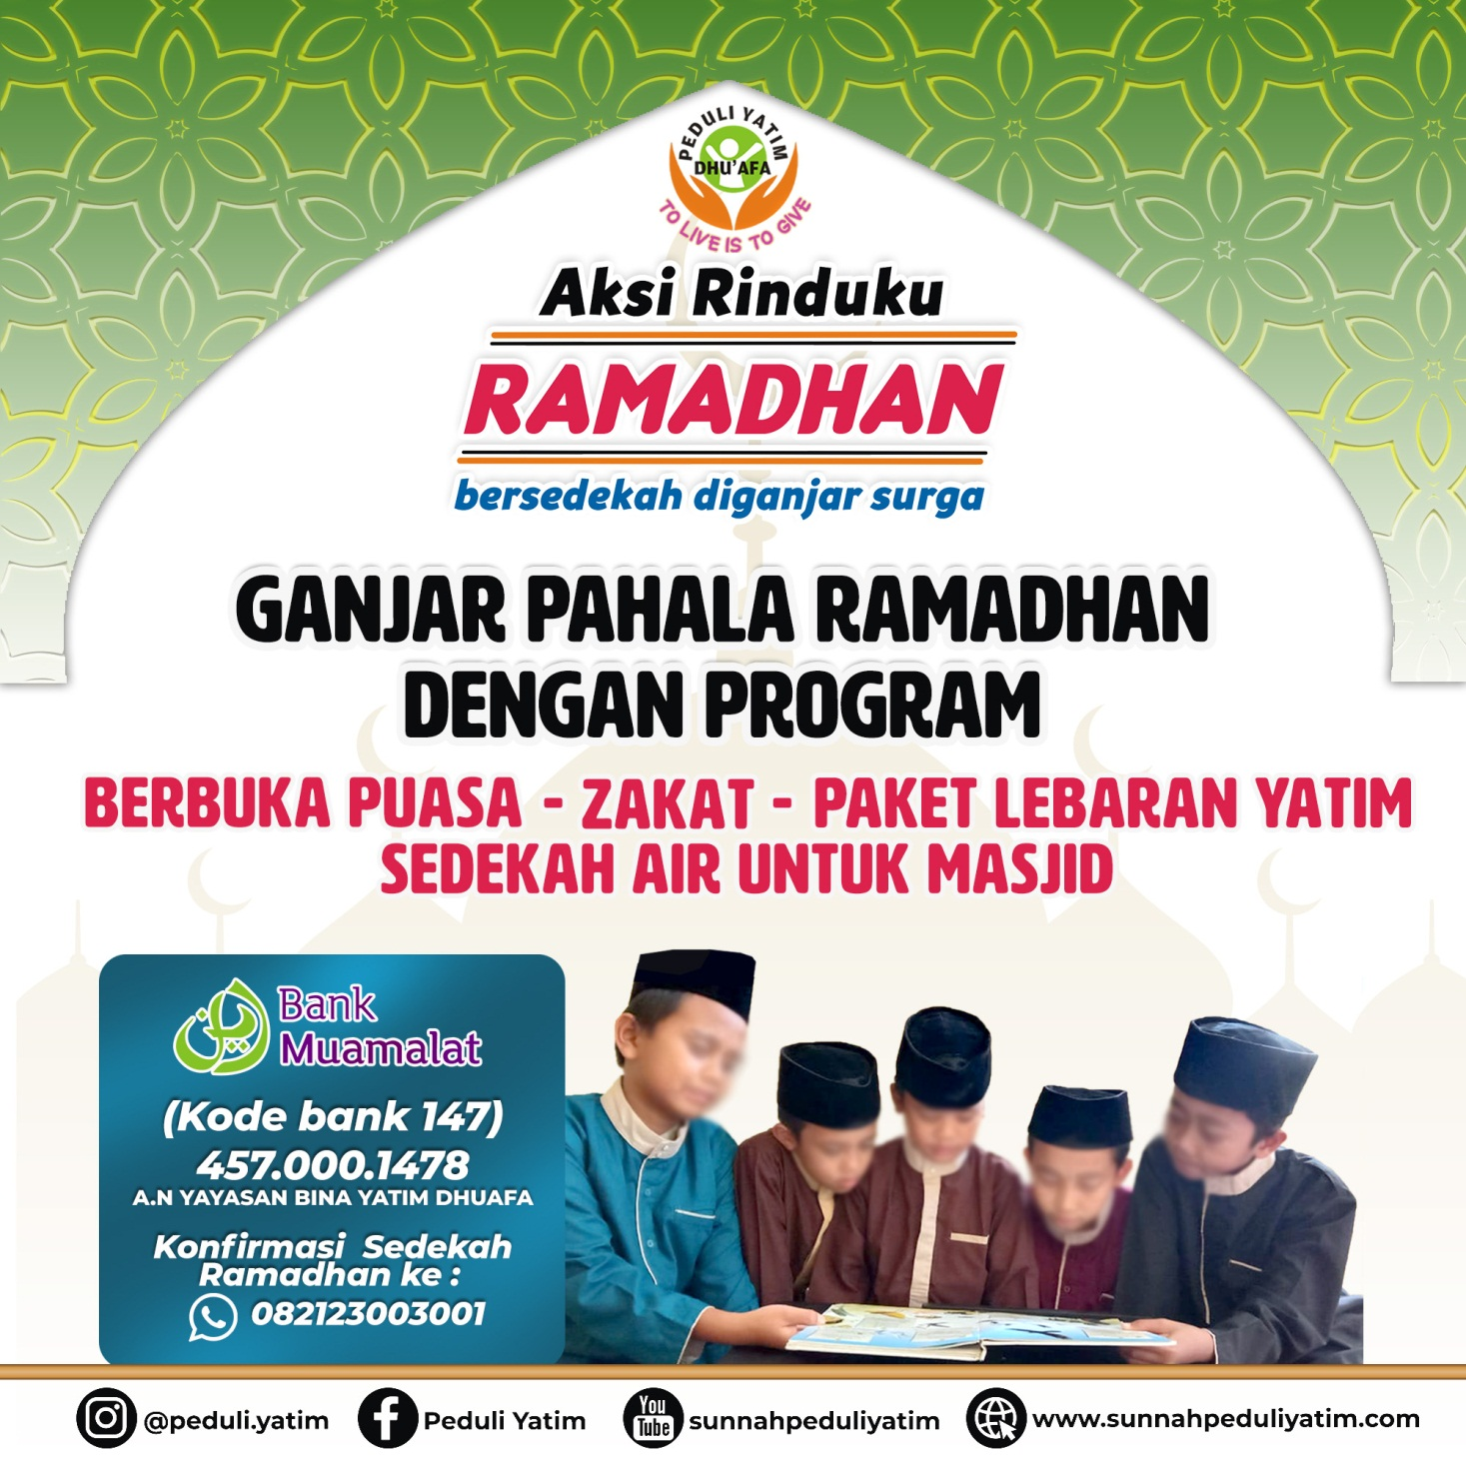

Sekretariat :
Jl. Sadar Raya No. E36 Ciganjur, Jagakarsa Jakarta Selatan

www.sunnahpeduliyatim.com / berbagi.link/peduliyatim

IG :@peduli.yatim FP :PeduliYatim Youtube : Sunnah Peduli Yatim

Muqadimah

Bismillahirrahmanirrahim

Assalamu’alaikum Warahmatullahi Wabarakatuh.

Segala puji hanya bagi Allah, kami memuji-Nya, memohon pertolongan dan ampunan kepada-Nya, kami berlindung kepada Allah dari kejahatan diri-diri kami dan kejelekan amal perbuatan kami. Barangsiapa yang Allah beri petunjuk, maka tidak ada yang dapat menye-satkannya, dan barangsiapa yang Allah sesatkan, maka tidak ada yang dapat memberinya petunjuk.

Sahabat Fillah,

Peduli Yatim adalah lembaga sosial kemanusiaan bermanhaj salaful ummah yang didirikan pada tanggal 14 Februari 2016. Peduli Yatim Dhuafa hadir dengan tekad untuk menjadi pengelola amanah umat terdepan. Peduli Yatim Dhuafa berdaya upaya menghadirkan program yang efektif dan berkesinambungan dalam memperdayakan masyarakat untuk kehidupan yang lebih baik.

Dalam kiprah dan partisipasinya Peduli Yatim Dhuafa membantu masyarakat menuju kehidupan yang lebih baik serta membangun generasi khususnya mengayomi Yatim dan Dhuafa.

Pada September 2016 kami mulai melebarkan sayap dengan mendirikan Ruman Peduli Yatim Dhuafa. Ditandai dengan pengesahan legalitas Yayasan Bina Yatim Dhuafa, kini kami baru memiliki 4 PYD Cabang Bogor, PYD Cabang Koja Jakarta Utara, PYD Cabang Lombok, PYD Cabang Jakarta Selatan.

Tahun ajaran baru 2020/2021 tercatat 217 santri seluruh cabang dan unit PYD. Atas ijin Allah serta bantuan dan doa dari segenap masyarakat yang peduli, insya Alloh kami akan terus melayani umat dan selalu menjadi fasilitator terbaik antara para Yatim dan para dhuafa.

Rasulullahshalalllahu alaihi wa sallam katakan :

“Aku dan orang yang menanggung anak yatim (kedudukannya) di surga seperti ini”, kemudian beliau shallallahu „alaihi wa sallam mengisyaratkan jari telunjuk dan jari tengah beliau shallallahu „alaihi wa sallam, serta agak merenggangkan keduanya”
(HR. Bukhari).

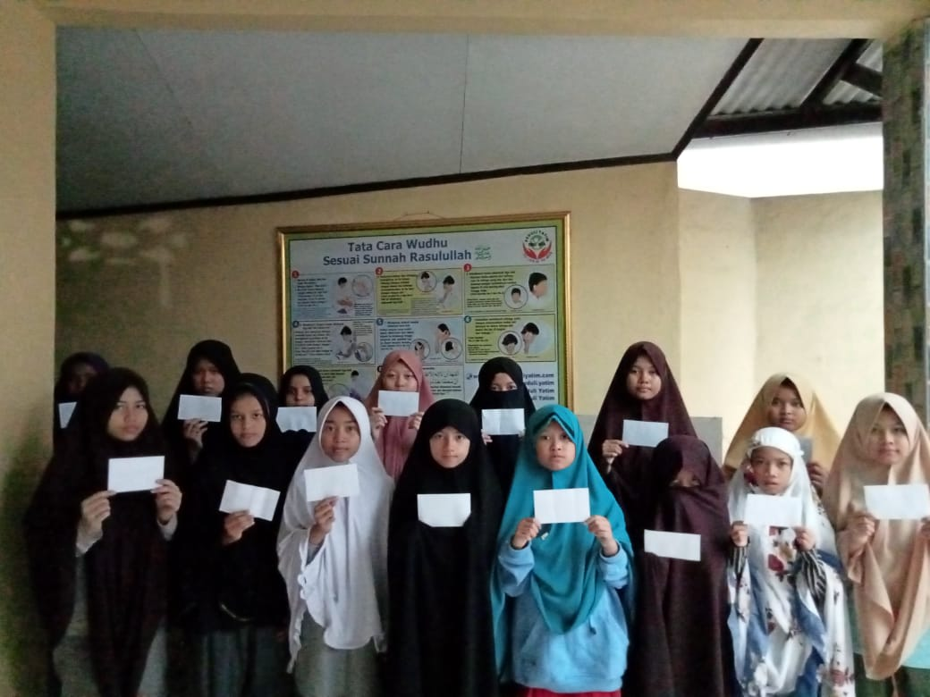

NO | CABANG |  | JUMLAH SANTRI |  | TOTAL
 | T.A 2019 /2020 | ASRAMA DAN TPQ | PAUD | YATIM DHUAFA EKSTERNAL
1 | PYD BOGOR | 55 | 20 | 2 | 77
3 | PYD JAKARTA UTARA | 60 |  | 11 | 71
4 | PYD LOMBOK | 23 |  |  | 23
5 | PYD JAKARTA SELATAN | 35 | 40 |  | 75
Jumlah Santri |  |  |  |  | 246

 | REALISASI INFAQ KAUM MUSLIMIN RAMADHAN 1422H
 | Infaq Yatim Dhuafa | Rp 75,350,000.00 |  |  | Kebutuhan Pokok Santri Asrama, Beasiswa Yatim, Operasional Yayasan
 | Sedekah Ramadhan | Rp 102,281,000.00 |  |  | 1414 paket Ta'jil dan Ifthar, 323 Paket Lebaran, Operasional Ramadhan
 | Zakat Fithri dan Fidyah Puasa | Rp 29,700,000.00 |  |  | Konversi Beras, 127 Mustahik Zakat Fithri dan 403 Porsi Fidyah
 | Zakat Maal | Rp 86,434,000.00 |  |  | 322 Mustahik Zakat Asnaf Fakir Miskin, Fisabilillah, Mualaf
 | TOTAL PENGELUARAN | Rp 293,765,000.00
LAPORAN INFAQ PEDULI YATIM DHU'AFA RAMADHAN (APRIL - MEI 2021)
*) Infak masuk rekupitulasi hingga tgl. 12 Mei 2021
Infaq dan Kafalah Yatim Dhuafa |  |  | Rp 218,294,422.00
Sedekah Ramadhan |  |  | Rp 103,914,000.00
Zakat Fithri dan Fidyah |  |  | Rp 29,729,565.00
Wakaf |  |  | Rp 5,858,533.00
Zakat Maal |  |  | Rp 86,560,000.00
Harta Riba |  |  | Rp 9,512,000.00
TOTAL KAS MASUK |  |  | Rp 453,158,520.00
REALISASI KAFALAH DAN INFAQ PEDULI YATIM DHU'AFA RAMADHAN (APRIL -MEI) 2021
OPERASIONAL PYD CABANG JAKARTA SELATAN
Mukafa'ah Guru dan Staff ( 5 SDM ) |  |  |  |  |  | Rp 9,700,000.00
Operasional Umum PYD Jakarta Selatan |  |  |  |  |  | Rp 4,500,000.00
Operasional makan santri asrama PYD Jakarta Selatan |  |  |  |  |  | Rp 8,000,000.00
OPERASIONAL PYD CABANG BOGOR
Mukafa'ah Guru dan Staff ( 7 SDM ) |  |  |  |  |  | Rp 11,400,000.00
Operasional makan santri asrama |  |  |  |  |  | Rp 19,500,000.00
Operasional umum PYD Bogor |  |  |  |  |  | Rp 6,650,000.00
Loundry Santri Dan Musyrif |  |  |  |  |  | Rp 4,800,000.00
Pulsa Daring HP Santri dan santriwati |  |  |  |  |  | Rp 650,000.00
OPERASIONAL PYD CABANG KOJA JAKARTA UTARA
Mukafa'ah Guru dan Staff ( 5 SDM ) |  |  |  |  |  | Rp 4,400,000.00
Operasional Umum PYD Koja Jakarta Utara |  |  |  |  |  | Rp 1,500,000.00
Operasional makan santri asrama Koja |  |  |  |  |  | Rp 2,250,000.00
OPERASIONAL PYD CABANG LOMBOK, NTB
Mukafa'ah Guru dan Staff ( 3 SDM ) + THR Lebaran |  |  |  |  |  | Rp 2,000,000.00
TOTAL |  |  |  |  |  | Rp 75,350,000.00
SALDO |  |  |  |  |  | Rp 142,944,422.00
SEDEKAH RAMADHAN 1422H
Cetak Spnduk dan kebutuhan penyangga program Ramadhan |  |  |  |  |  | Rp 3,200,000.00
Kebutuhan Minuman Ta'jil Santri dan Masyarakat Umum( Sedekah Air Masjid dan Minuman Manis / teh) |  |  |  |  |  | Rp 9,721,000.00
Berbuka Puasa 65 Santri Asrama (Total 450 Porsi Ta'jil, 18 hari ) 32 santri Paud ( Total 128 porsi, Tiap Sabtu) / 89 Santri TPQ ( 356 Porsi, Tiap Ahad) Total Seluruh cabang : 934 Porsi |  |  |  |  |  | Rp 28,020,000.00
Berbuka Puasa Ta'jil dan Ifthar 200 Paket di 2 pekan Majelis Ta'lim Ust Marwan Cilincing |  |  |  |  |  | Rp 3,900,000.00
Nutrisi Susu untuk Santri Asrama Seluruh Cabang |  |  |  |  |  | Rp 5,540,000.00
Program Jum'at Berbuka Paket Ifthar 280 paket untuk masyarakat |  |  |  |  |  | Rp 6,000,000.00
Operasional Relawan dan Pelrengkapan Aksi Ramadhan seluruh cabang |  |  |  |  |  | Rp 4,900,000.00
Paket Lebaran 30 Bunda Yatim / Janda 115/paket |  |  |  |  |  | Rp 3,450,000.00
Paket Lebaran 103 Paket Santri Asrama dan Paud Seluruh Cabang 200rb/paket |  |  |  |  |  | Rp 20,600,000.00
Paket Lebaran 120 Paket santri TPQ Seluruh Cabang 80rb/ paket |  |  |  |  |  | Rp 9,600,000.00
Paket Lebaran 20 Pegawai seluruh Cabang 80rb / paket |  |  |  |  |  | Rp 1,600,000.00
Paket Lebaran 50 Bunda Yatim dan Lansia Bogor dan Bekasi (Dhuafa)115/ Pket |  |  |  |  |  | Rp 5,750,000.00
TOTAL |  |  |  |  |  | Rp 102,281,000.00
SALDO |  |  |  |  |  | Rp 1,633,000.00
ZAKAT FITRI DAN FIDYAH PUASA
Fidyah 60 Hari Puasa ( Penyaluran 60 Paket makan siap saji untuk santri Asrama Seluruh Cabang dan 60 paket sembako untuk bunda Yatim / janda Seluruh Cabang ) A.n Bapak MS. Dhira |  |  |  |  |  | Rp 6,000,000.00
Fidyah 28 Hari Puasa ( Penyaluran 133 Paket Makan Siap Saji untuk Santri PYD Bogor dan 30 Paket Sembako untuk Bunda Yatim PYD Jakarta Utara ) A.n Bapak Muki Reksoprojo |  |  |  |  |  | Rp 7,000,000.00
Fidyah Puasa 30 hari ( penyaluran makan siap saji untuk santri PYD Bogor) A.n Ibu Efi |  |  |  |  |  | Rp 600,000.00
Fidyah Puasa 28 hari puasa ( penyaluran sembako 30 janda/ bunda yatim, 100 Porsi makan siap saji, 35 paket beras untuk para janda masysrakat) |  |  |  |  |  | Rp 7,000,000.00
Fidyah 10 Hari Puasa ( Konversi Sembako ) A.n Hamba Allah |  |  |  |  |  | Rp 300,000.00
Fidyah 30 Hari Puasa (Konversi Paket Makan Siap Saji ) A.n Ibu OKI |  |  |  |  |  | Rp 1,500,000.00
Fidyah 10 Hari Puasa (Konversi Paket Makan Siap Saji ) A.n Ibu Zahra |  |  |  |  |  | Rp 250,000.00
Fidyah 30 Hari Puasa (Konversi Paket Makan Siap Saji ) A.n Ibu Nadiva |  |  |  |  |  | Rp 250,000.00
Fidyah 21 Hari Puasa (Konversi Paket Makan Siap Saji ) A.n Ibu Dyas Widsari |  |  |  |  |  | Rp 525,000.00
Fidyah 26 Hari Puasa (Konversi Paket Makan Siap Saji ) A.n Ummu Urwah |  |  |  |  |  | Rp 390,000.00
Fidyah 10 Hari Puasa (Konversi Paket Makan Siap Saji ) A.n Ibu Sungartirah |  |  |  |  |  | Rp 200,000.00
Fidyah 15 Hari Puasa (Konversi Paket Makan Siap Saji ) A.n Ibu Nurhaida |  |  |  |  |  | Rp 450,000.00
Fidyah 30 Hari Puasa (Konversi Paket Makan Siap Saji ) A.n Ibu wina anggraeni |  |  |  |  |  | Rp 375,000.00
Fidyah 30 Hari Puasa (Konversi Paket Makan Siap Saji ) A.n bpk Abdullah Salim |  |  |  |  |  | Rp 600,000.00
Fidyah 30 Hari Puasa (Konversi Paket Makan Siap Saji ) A.n bpk Dedi Panut |  |  |  |  |  | Rp 900,000.00
Zakat Fithri Keluarga Bapak Jajang Nurjaman (4 anggota keluarga) |  |  |  |  |  | Rp 250,000.00
Zakat Fithri Keluarga Ibu Suryani Binti Marsudi |  |  |  |  |  | Rp 50,000.00
Zakat Fitthri Keluarga Bapak Haris ( 3 Anggota Keluarga) |  |  |  |  |  | Rp 500,000.00
Zakat Fitthri Keluarga Ibu Sulis Setiani |  |  |  |  |  | Rp 100,000.00
Zakat Fitthri Keluarga Ibu Fitri Wulandari Binti Rasim (3 Anggota Keluarga) |  |  |  |  |  | Rp 184,000.00
Zakat Fitthri Keluarga Ibu Zahra |  |  |  |  |  | Rp 250,000.00
Zakat Fitthri Keluarga Bapak M. budi ( 2anggota keluarga) |  |  |  |  |  | Rp 70,000.00
Zakat Fitthri Keluarga Bapak Edy P ( 5 anggota keluarga) |  |  |  |  |  | Rp 150,000.00
Zakat Fitthri Keluarga Bapak galih ( 2anggota keluarga) |  |  |  |  |  | Rp 70,000.00
Zakat Fitthri Keluarga Bapak Riki |  |  |  |  |  | Rp 100,000.00
Zakat Fitthri Keluarga Bapak Batavia Sugandi |  |  |  |  |  | Rp 50,000.00
Zakat Fitthri Keluarga Bapak Nova teguh ( 3 anggota keluarga) |  |  |  |  |  | Rp 150,000.00
Zakat Fitthri Keluarga Bapak Cecep ( 7 anggota keluarga) |  |  |  |  |  | Rp 350,000.00
Zakat Fitthri Keluarga Bapak Pradana ( 4 anggota keluarga) |  |  |  |  |  | Rp 168,065.00
Zakat Fitthri Keluarga ibu susiana (4 anggota keluarga) |  |  |  |  |  | Rp 140,000.00
Zakat Fitthri Keluarga Bapak Aryo Bimo ( 9 Anggota Keluarga ) |  |  |  |  |  | Rp 707,500.00
Zakat Fitthri Keluarga Bapak Dewi D . |  |  |  |  |  | Rp 100,000.00
Zakat Fithri Kolektif Rusun Nanggrak Cilincing 60 Paket Bentuk Beras |  |  |  |  |  | Bentuk Beras
Zakat Fithri Kolektif Warga Perumahan Harmony 53 Paket Bentuk Beras |  |  |  |  |  | Bentuk Beras
TOTAL |  |  |  |  |  | Rp 29,700,000.00
SALDO |  |  |  |  |  | Rp 29,565.00
ZAKAT MAAL
21 Muzzzaki Ramadhan 1422 H : Ummu Kamal, Bapak Beni Nugroho. Ibu Sri, Bapak Cecep, Ibu Ismanirta, Ibu Stanny, Ibu naning.
Ibu Ria Suryana , Ibu Ike, Ibu Kiki, Ibu Stanny, Ibu Nanan, Ummu Rian, Ibu Puji, Ibu Neneng, Bapak Tamin, Ummu Rian, Ibu Mitha, Bpk Syahrial, Ummu Rausan, Bpk Aryo Bimo, Bpk. Ibrahim Lubis, Bpk Ahmed Mahfudin, Popo Kurniad, BPK Bhakti Agustiawan
Mustahik Zakat Asnaf Fakir Miskin ( Mustahik 65 Santri Asrama dan Santri Beasiswa PYD Seluruh Cabang) |  |  |  |  |  |  | Rp 29,250,000.00
Mustahik Zakat Fisabilillah PYD ( 20 Guru PYD Seluruh Cabang ) |  |  |  |  |  |  | Rp 17,550,000.00
Mustahik Zakat 4 Amil Zakat ( Amil PYD Bogor, Amil PYD Jaksel dan Amil PYD Jakut ) |  |  |  |  |  |  | Rp 6,000,000.00
Mustahik Zakat Asnaf Fakir Miskin dan Fisabilillah ( 50 penerima kalangan Bunda Yatim dan Marbot Masjid ) |  |  |  |  |  |  | Rp 10,000,000.00
Mustahik Zakat Fakir Miskin eksternal Yayasan ( 50 Penerima Zakat Yatim eksternal Rusun Nagrak Cilincing dan Yatim Yayasan al Kamil) |  |  |  |  |  |  | Rp 5,000,000.00
Mustahik Zakat Fakir Miskin ( Mustahik 20 Santri TPQ Koja Jakarta Utara ) |  |  |  |  |  |  | Rp 2,000,000.00
Mustaahik Zakat Mualaf dan Disabilitas ( 23 Mustahik Mualaf dan Penyandang Disabilitas) |  |  |  |  |  |  | Rp 4,600,000.00
Mutahik Zakat Fakir Miskin ( 25 Fakir Miskin Masyarakat Desa Gadog Bogor) |  |  |  |  |  |  | Rp 6,000,000.00
Mustahik Zakat Fakir Miskin ( 25 Fakir Miskin desa setia mekar bekasi ) bentuk Sembako |  |  |  |  |  |  | Rp 2,800,000.00
Mustahik Zakat Fakir Miskin ( 40 Pket Dlm Bentuk Sembako Bogor dan Bekasi) |  |  |  |  |  |  | Rp 3,234,000.00
TOTAL |  |  |  |  |  |  | Rp 86,434,000.00
SALDO |  |  |  |  |  |  | Rp 126,000.00
GRAND TOTAL PENGELUARAN |  |  |  |  |  |  | Rp 293,765,000.00
GRAND SALDO |  |  |  |  |  |  | Rp 159,393,520.00
Jakarta, 12 Mei 2021
Ketua Peduli Yatim dan Dhuafa
ttd
DR. Muhammad Yaskur, MA

Masak 1.414 Porsi Paket Berbuka Puasa Selama Ramadhan
- Santri Asrama PYD Seluruh Cabang.
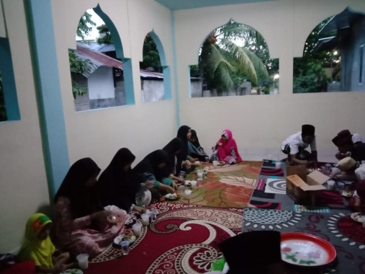
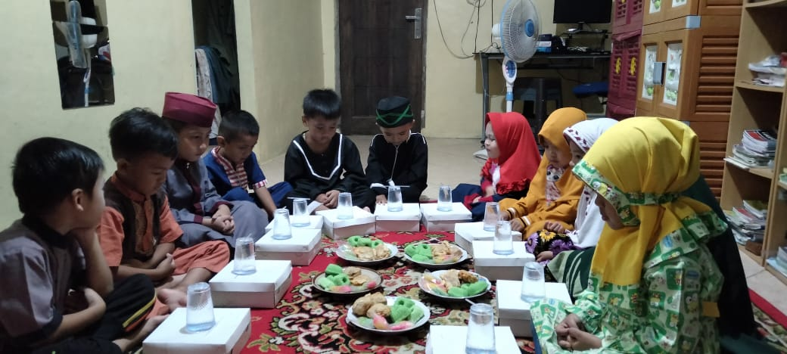
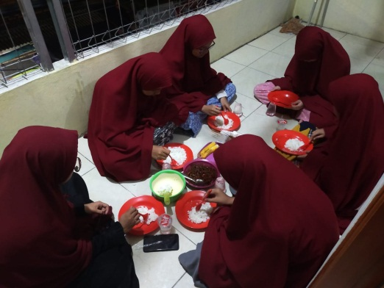

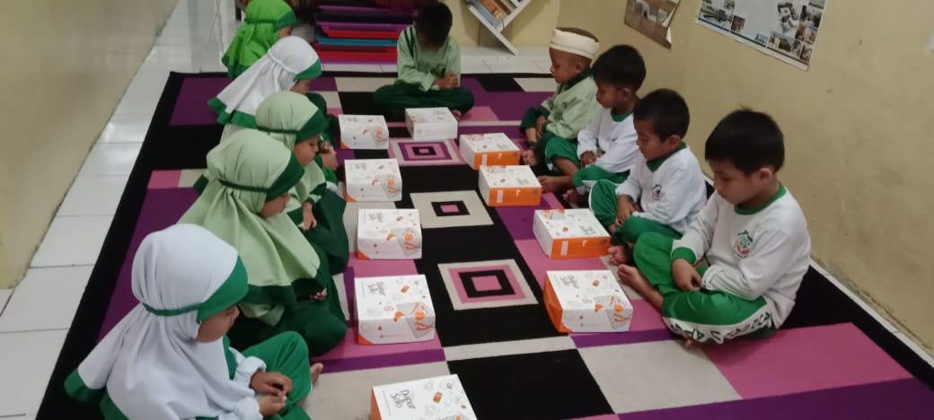
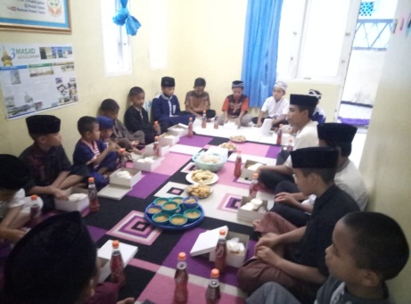
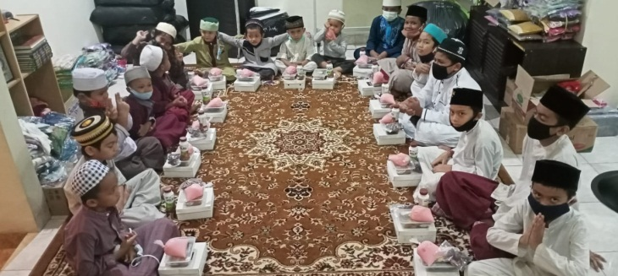

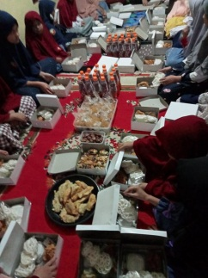
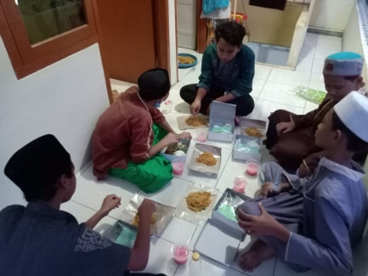
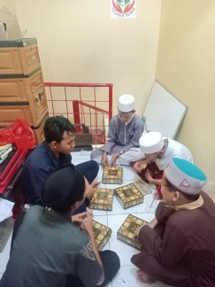
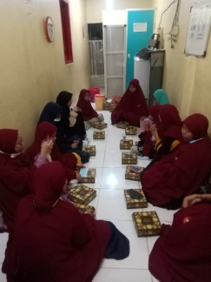
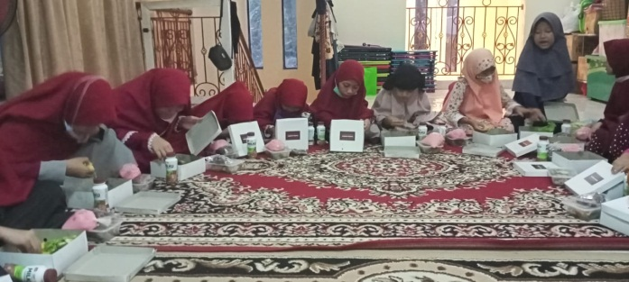

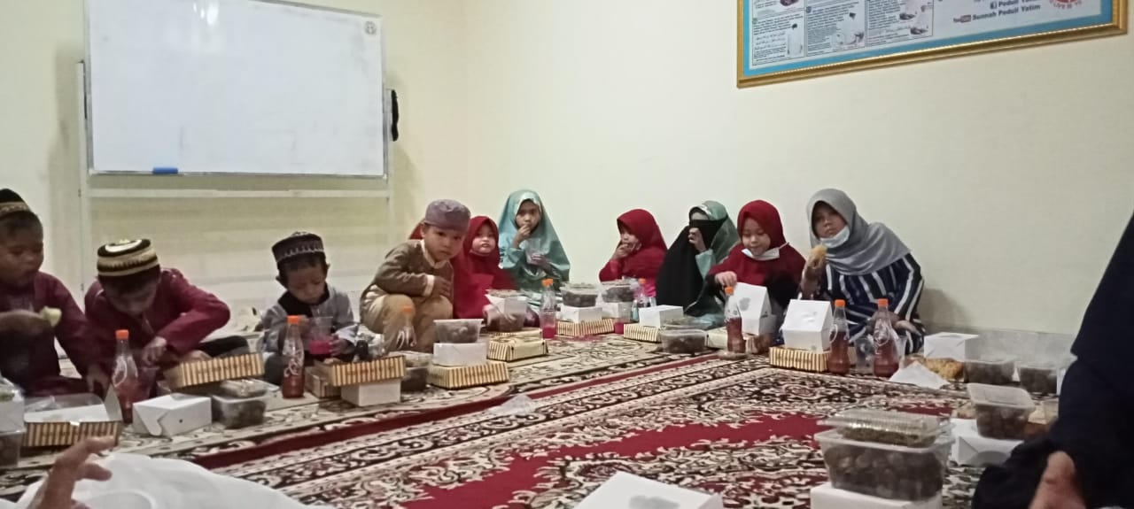
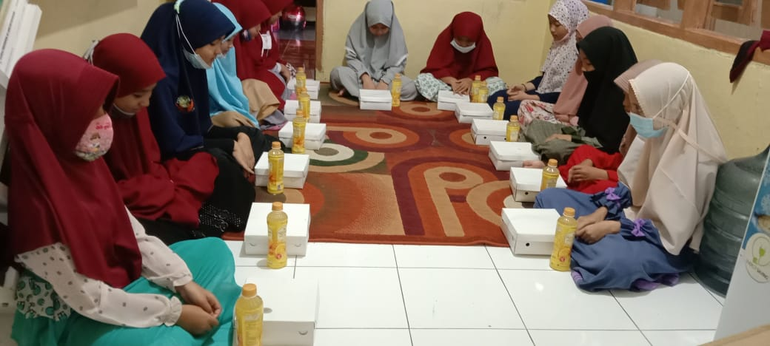

- Jum’at Berbuka
Menebar paket ifthar untuk masyarakat umum
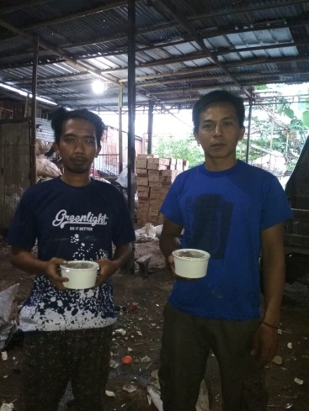
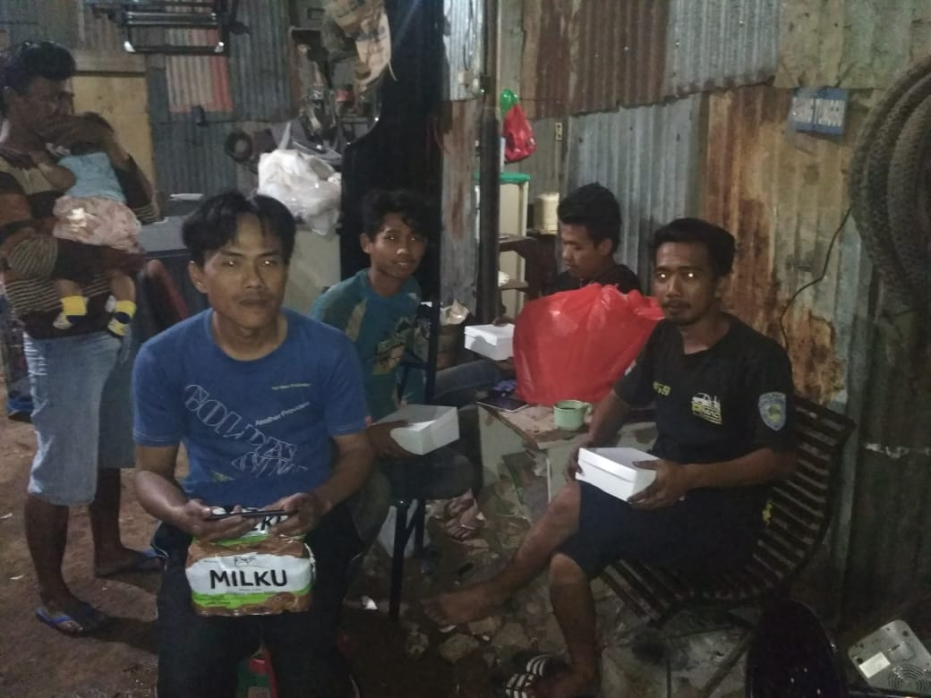
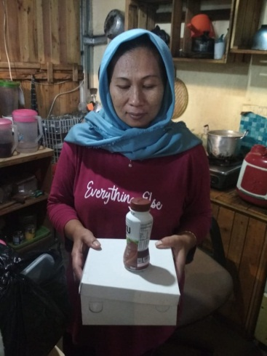


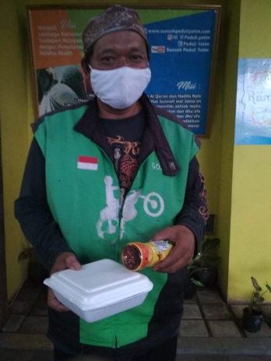
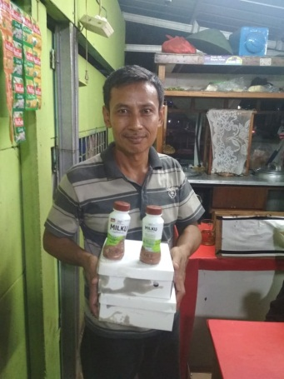
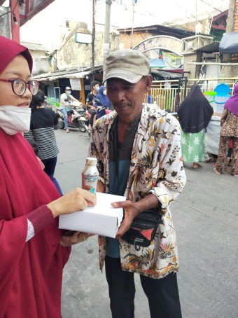
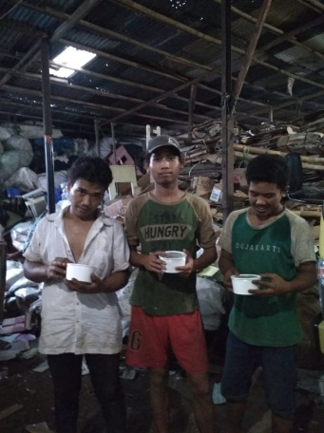
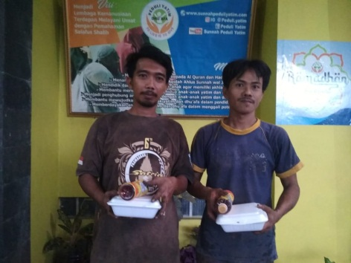

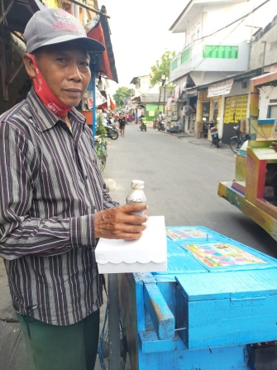
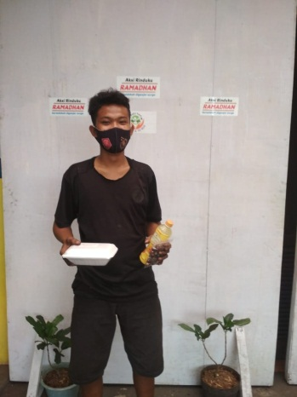
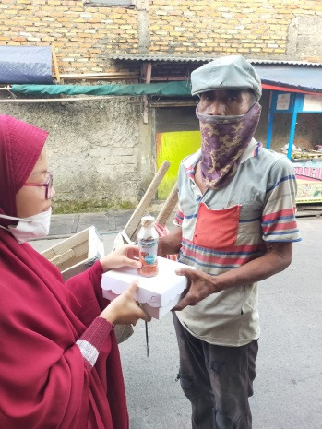
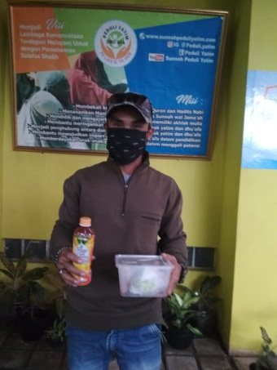
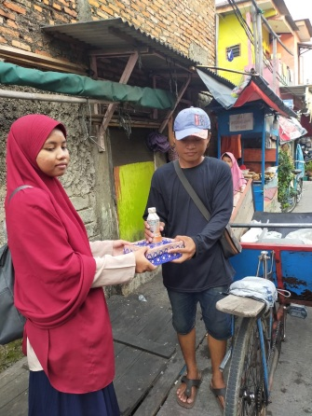

- Sedekah Air dan Ifthar untuk Majelis Ta’lim Bagi Masjid2 Jami’.
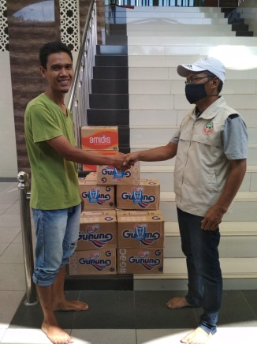
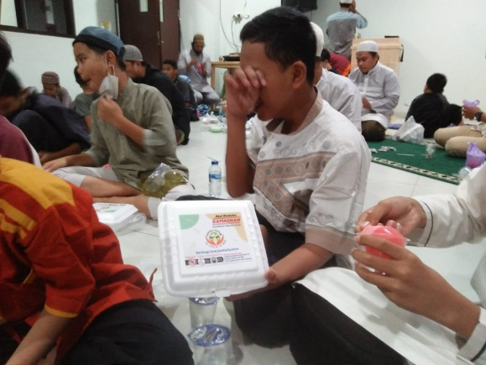
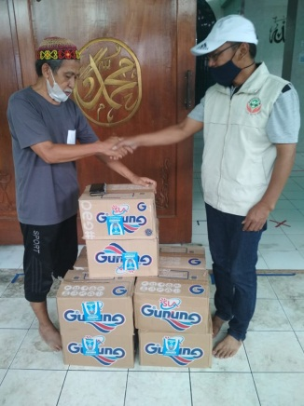
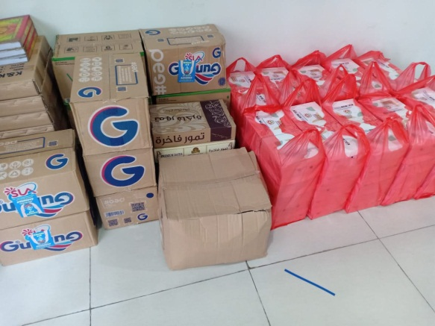

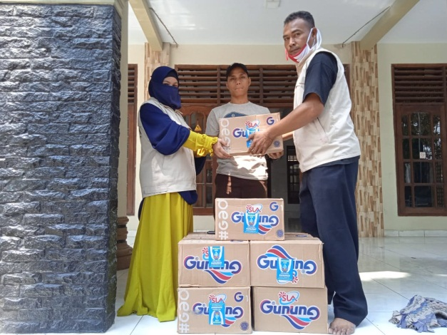
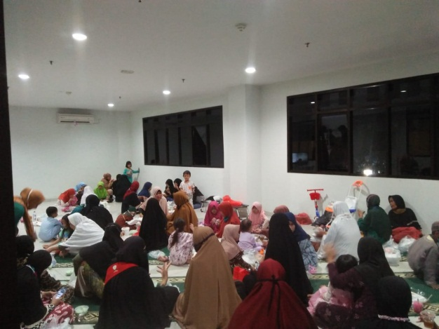
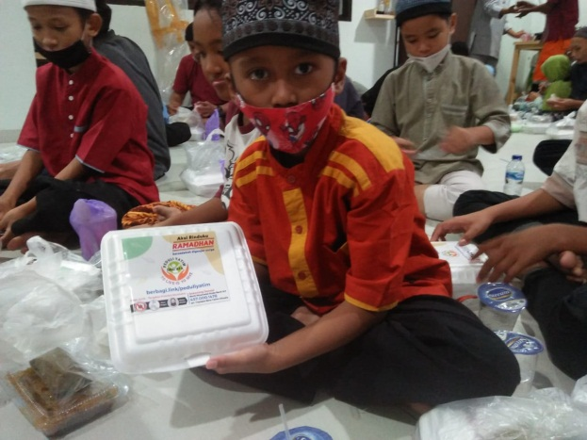

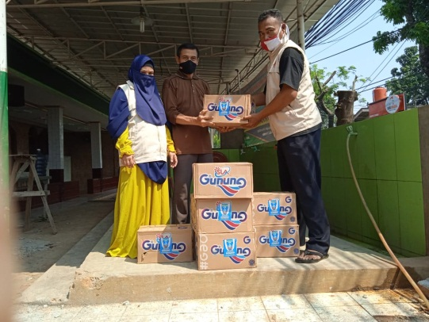
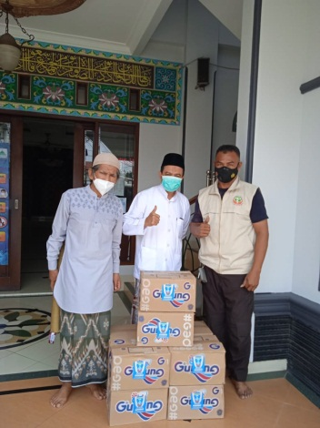
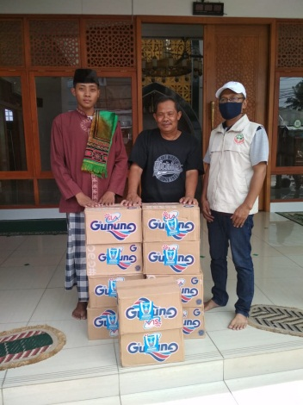
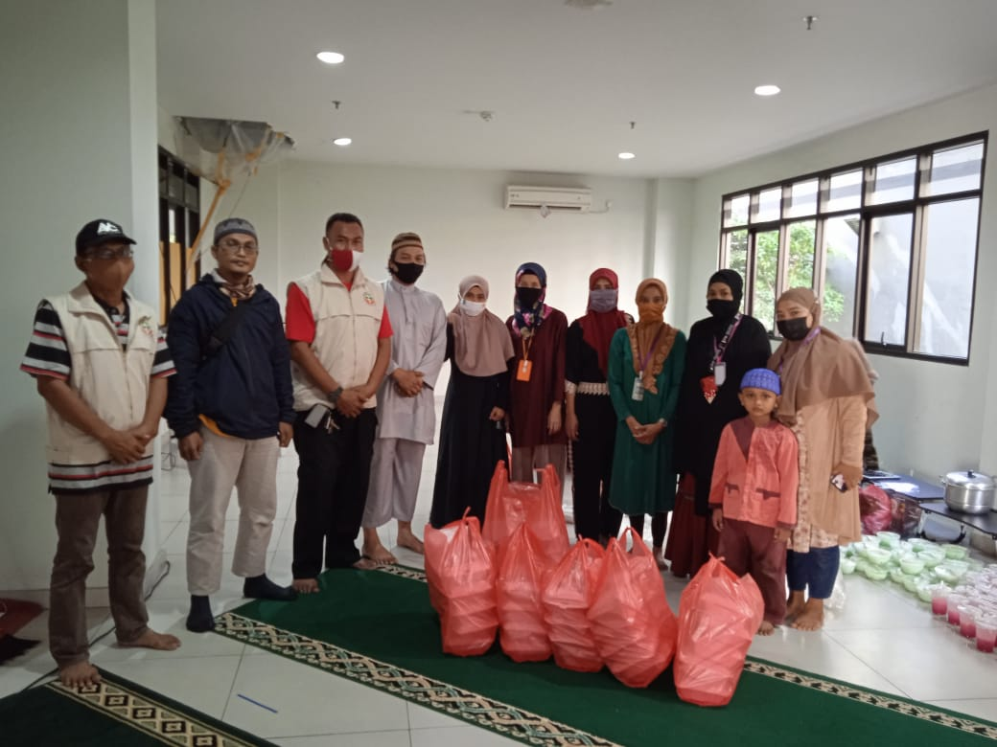

- Santri Paud Satu Atap Berbagi Ta’jil
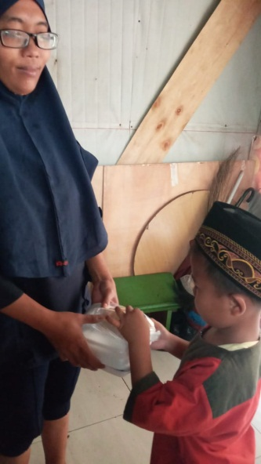
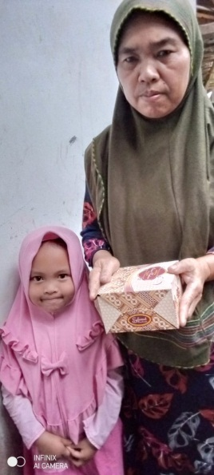
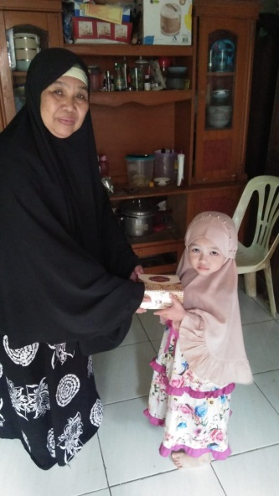
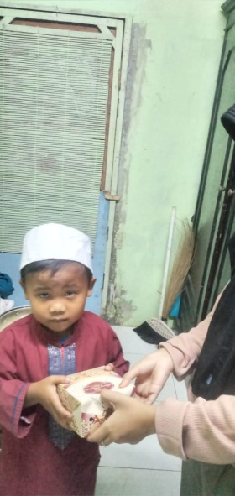
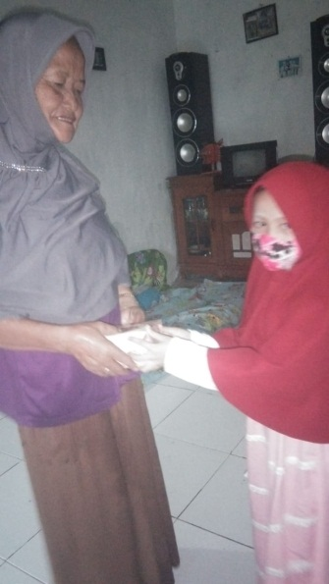

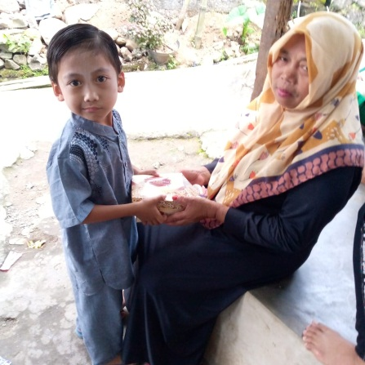
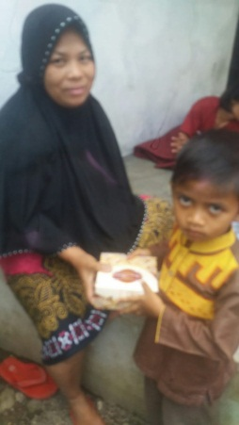
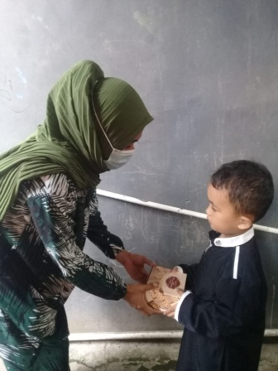
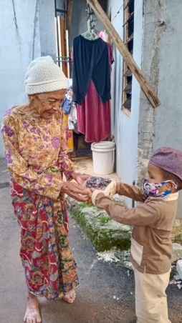
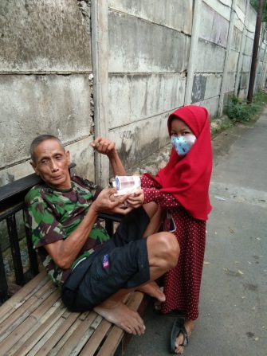

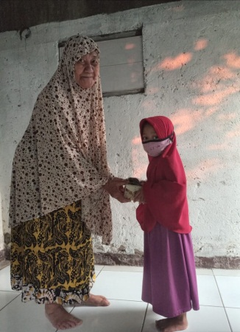
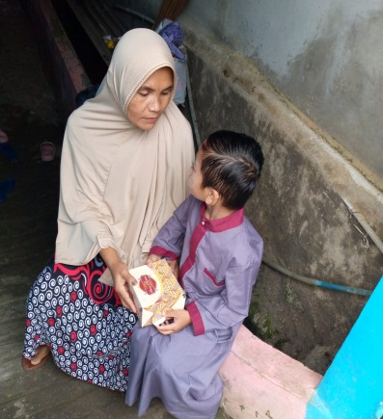
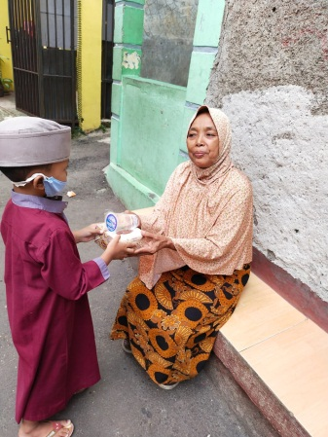
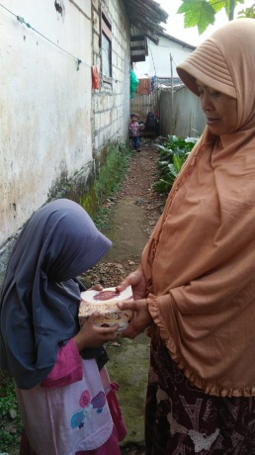
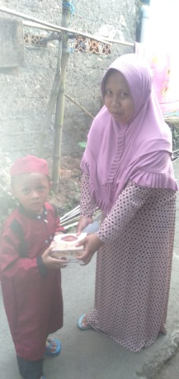
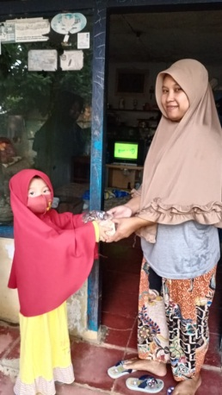

Tebar 297 Paket Lebaran ( Santri PYD Seluruh Cabang, Bunda Yatim, Janda, Lansia Dhuafa)
- 73 Paket Santri Unit Asrama PYD
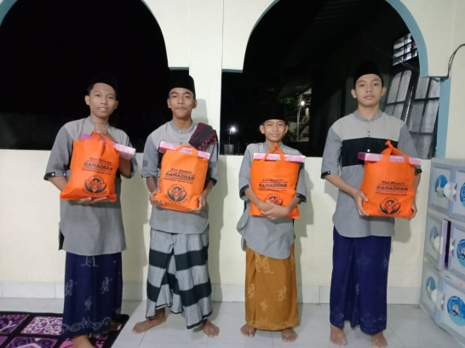
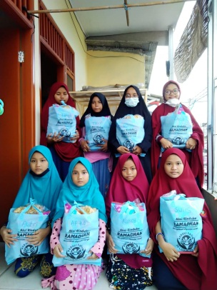
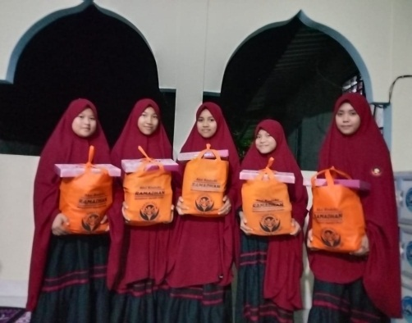
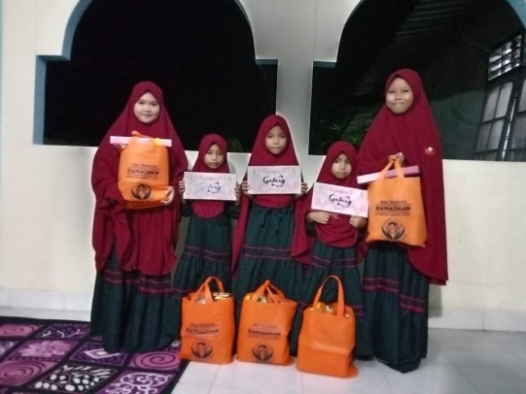

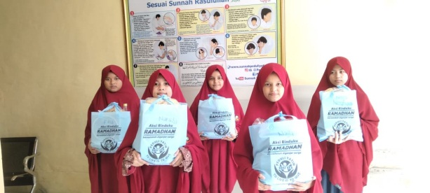
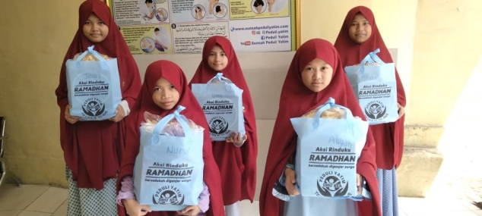
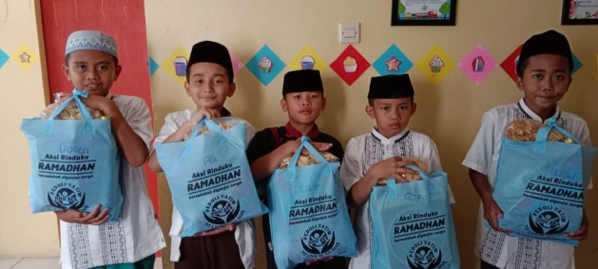

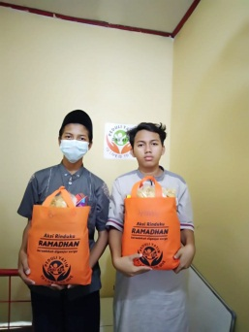
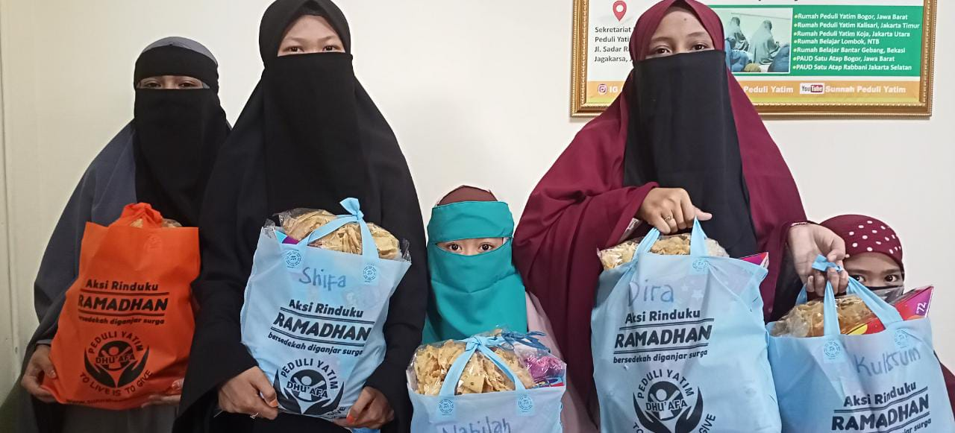
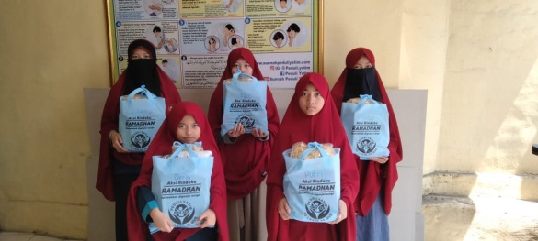

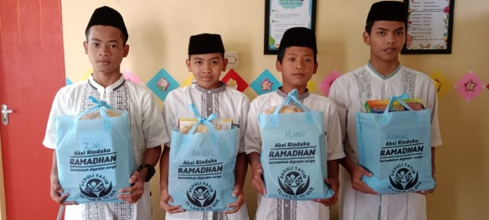
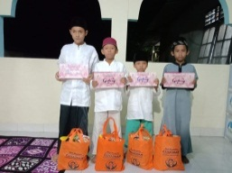

- 40 Paket Lebaran Santri Unit Paud dhuafa Satu Atap PYD
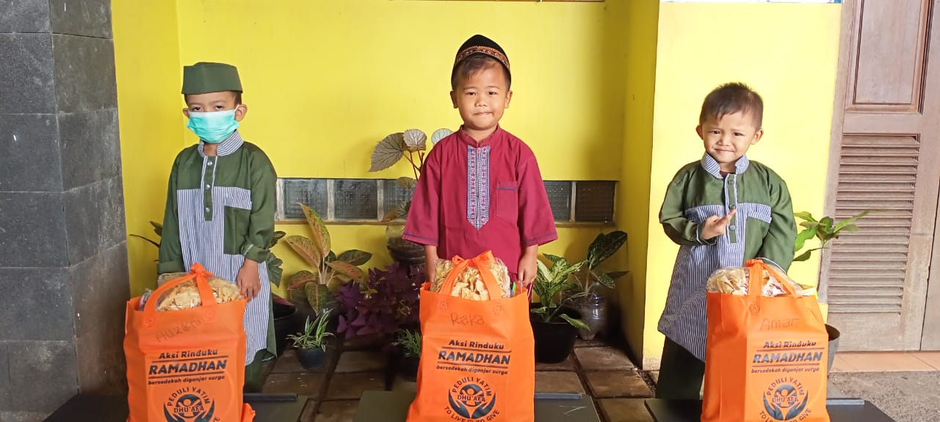
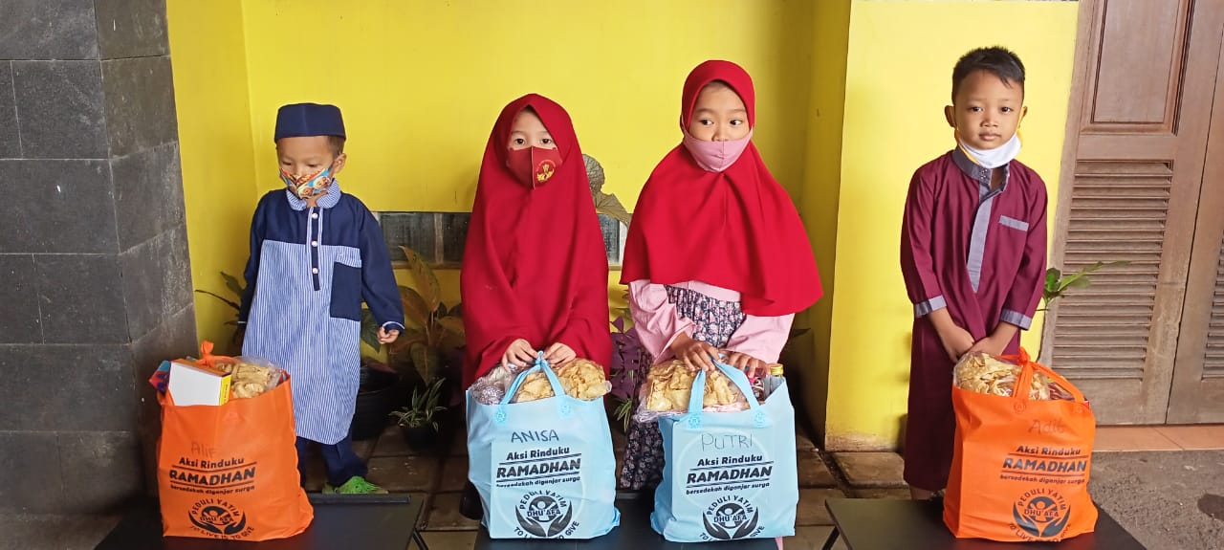

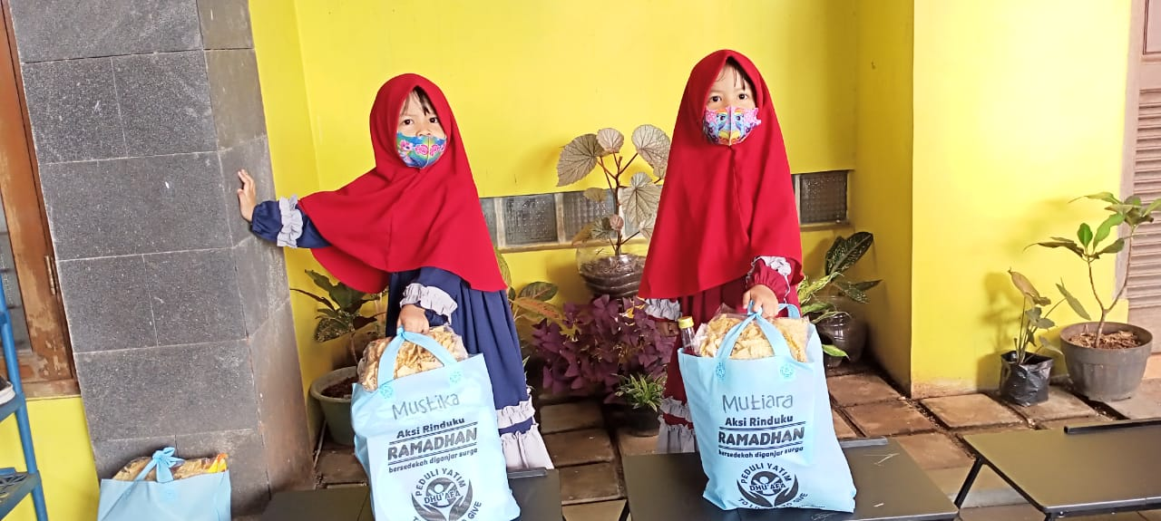
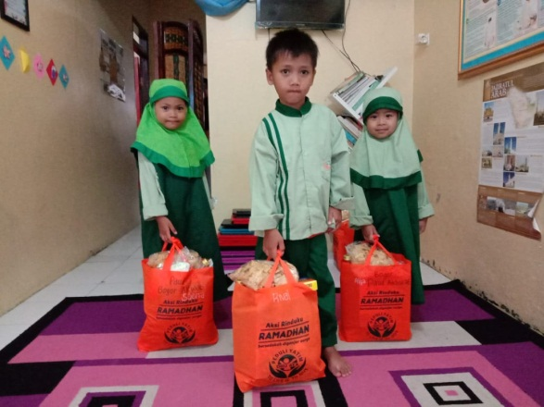

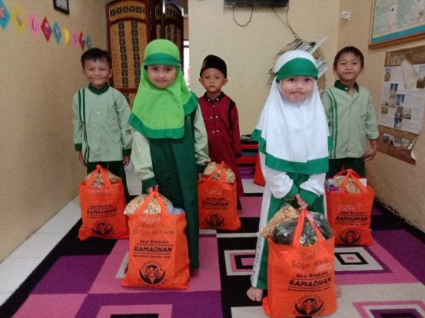
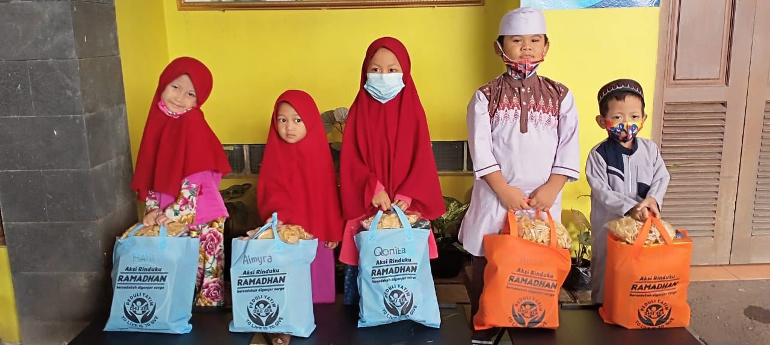
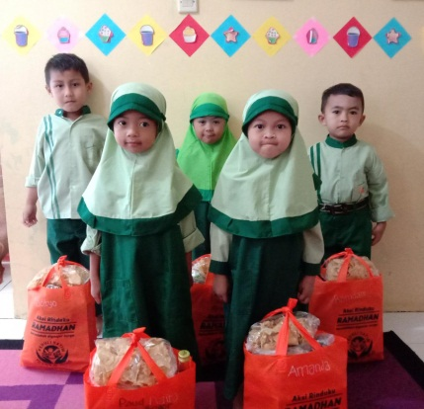

- 120 Paket Lebaran Santri TPQ PYD
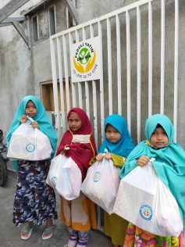
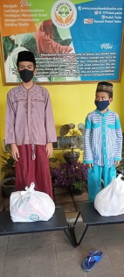
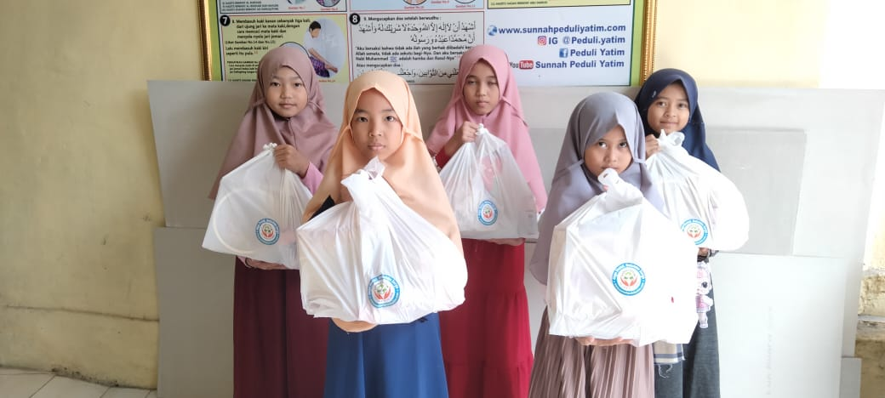
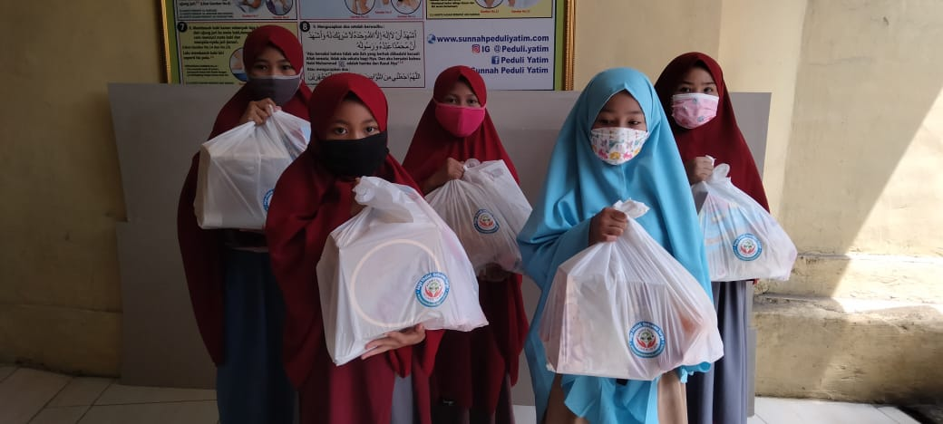

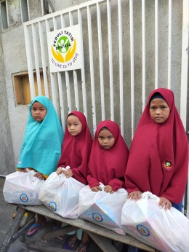
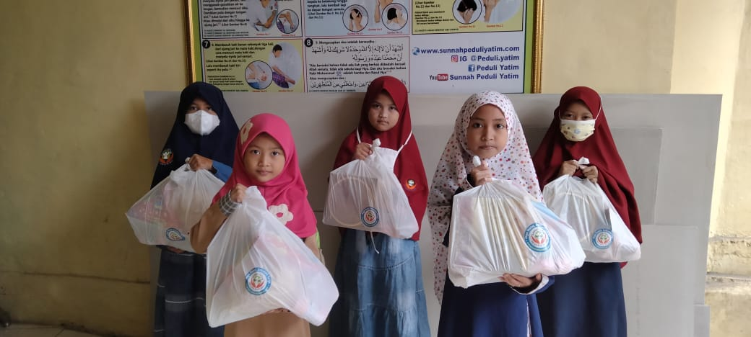
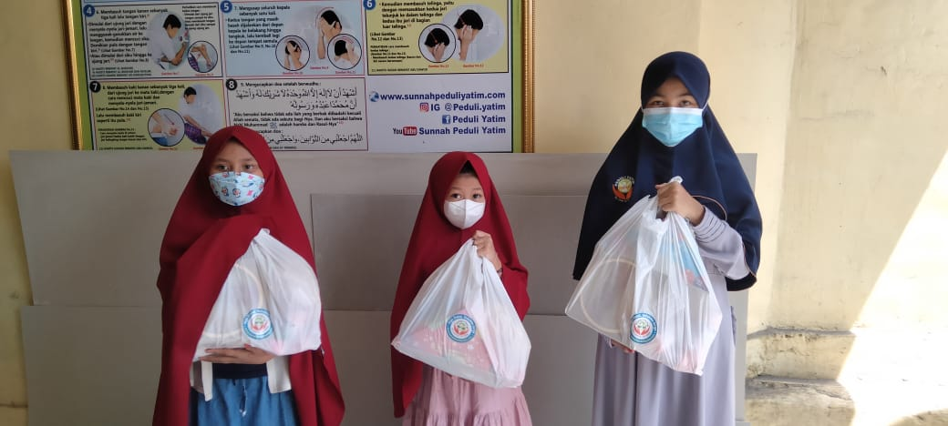

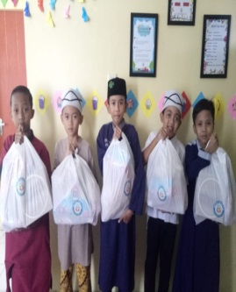
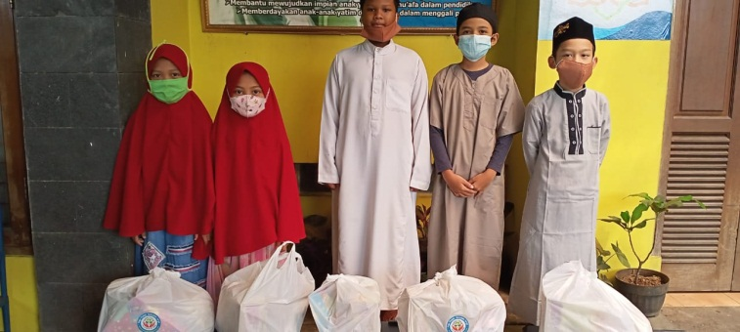
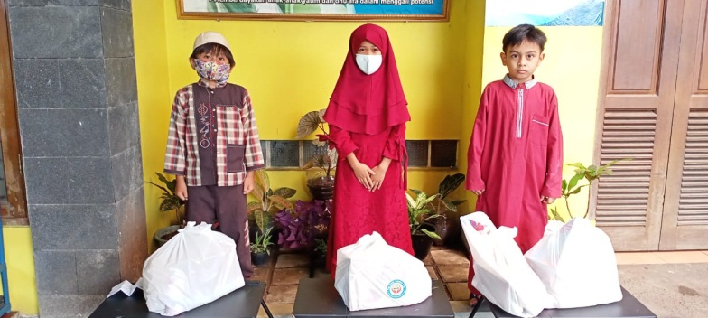

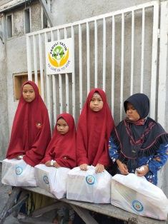
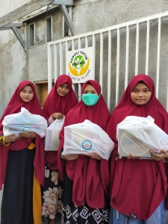
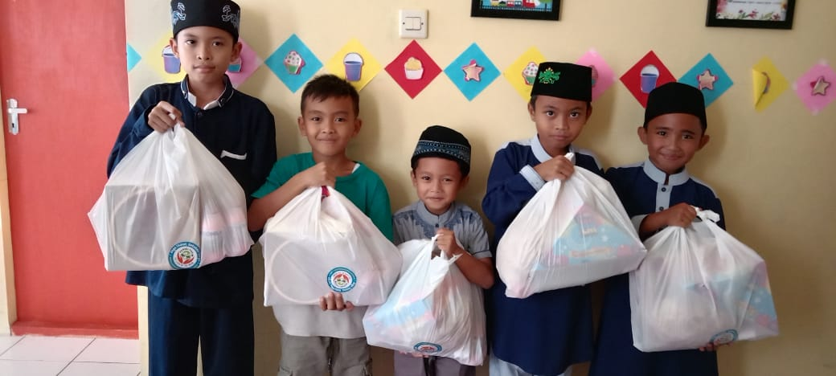
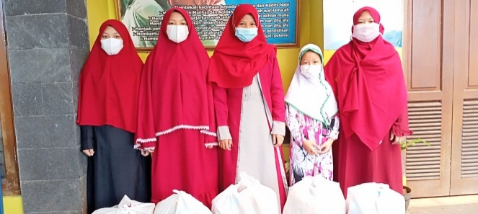

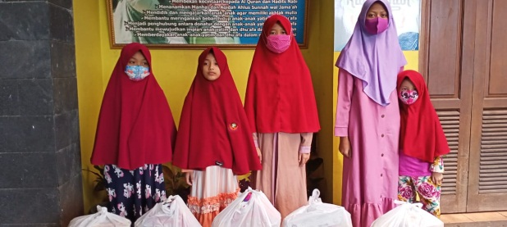
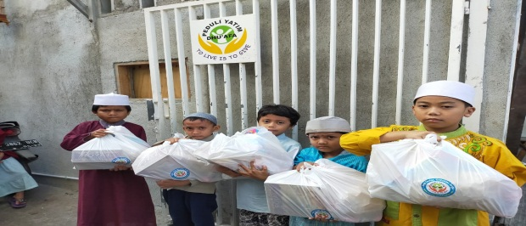
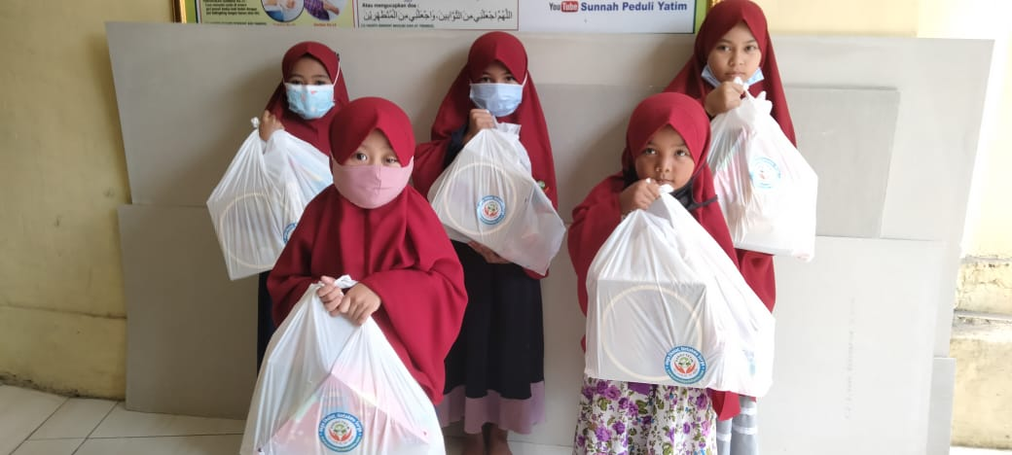

- 30 Paket Lebaran untuk Para Bunda Yatim ( Ortu/wali santri)
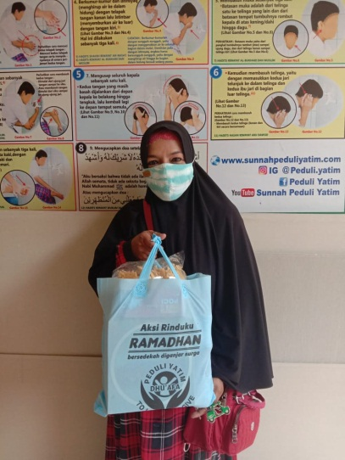
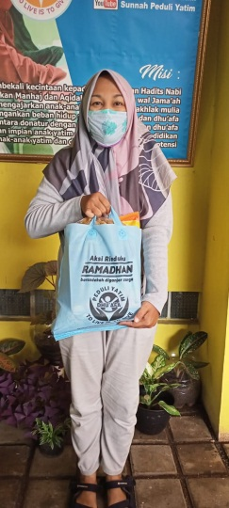
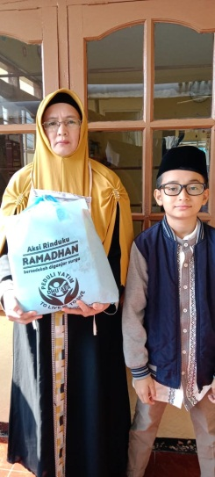
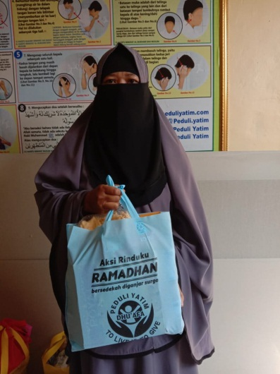
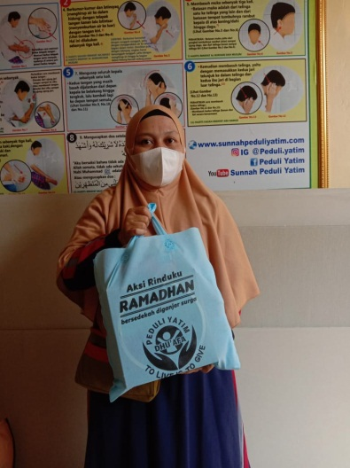

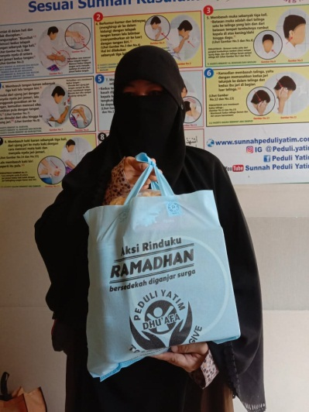
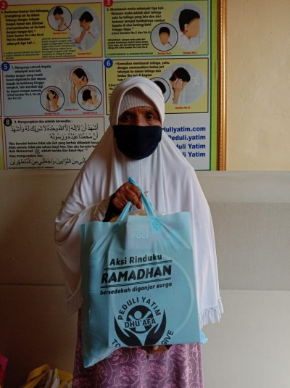
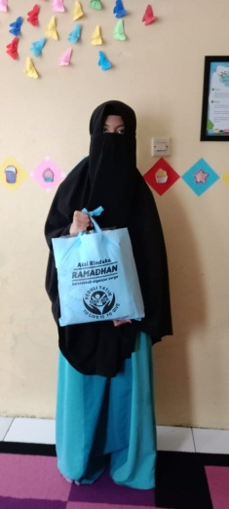
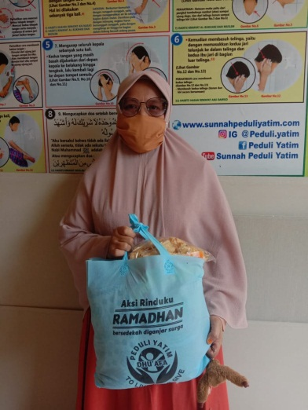
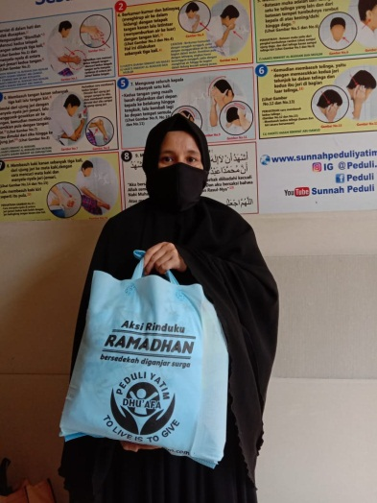

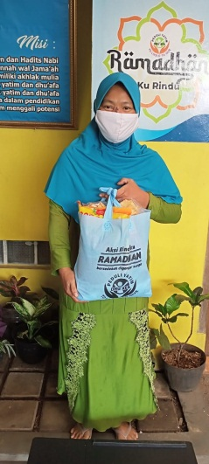
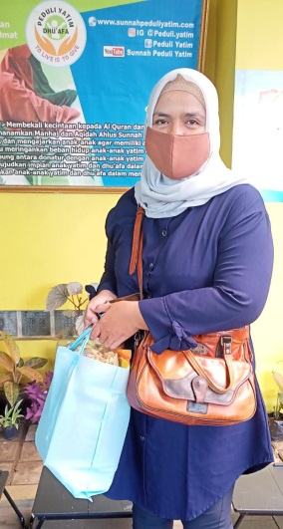
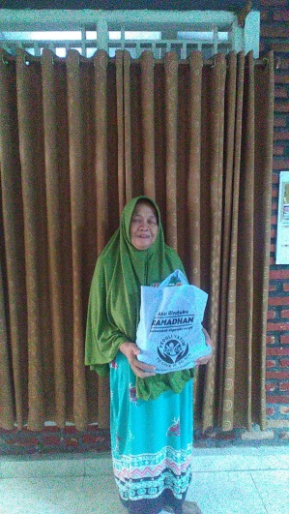
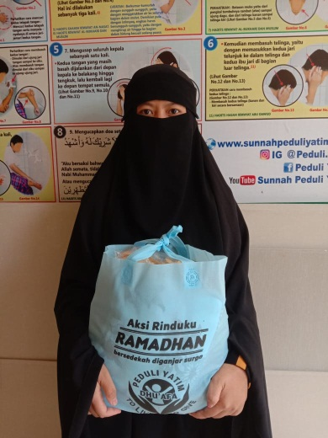

- 50 Paket Lebaran untuk Janda Dhuafa di Bekasi dan Bogor
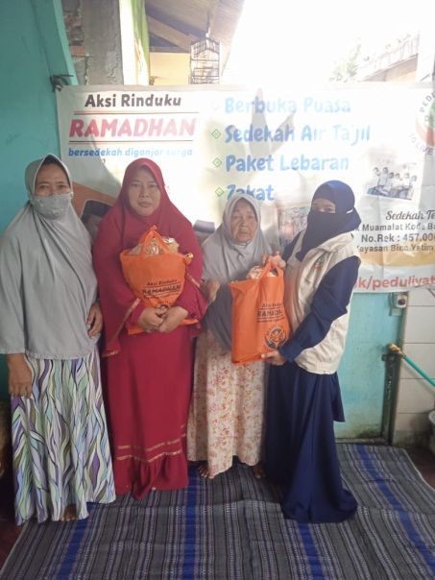
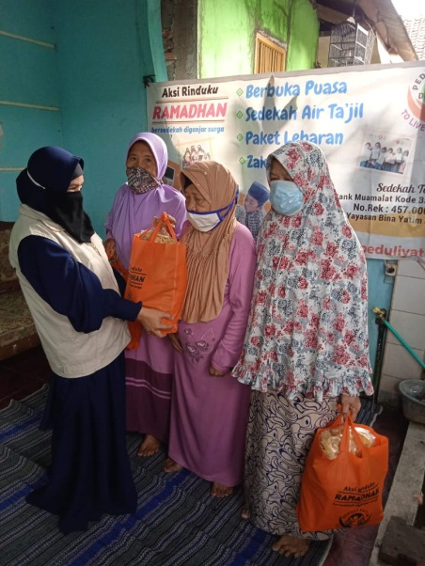
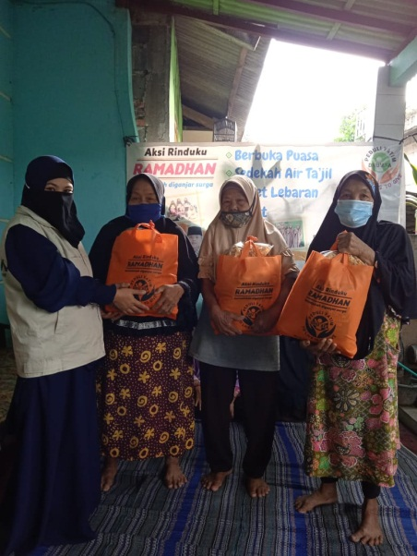
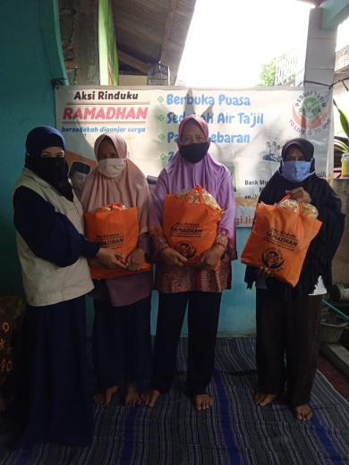

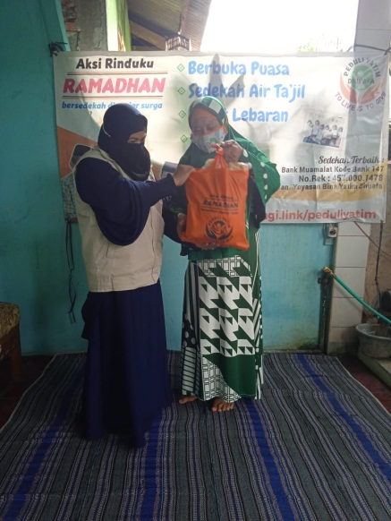
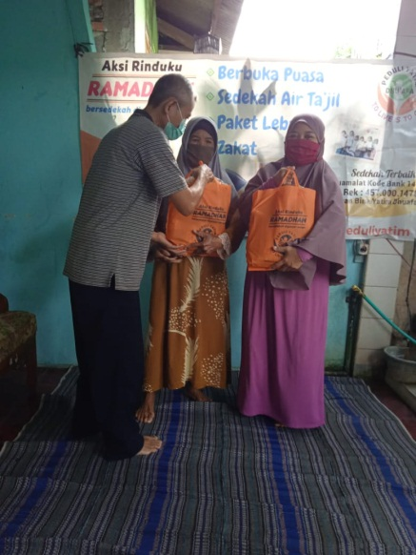
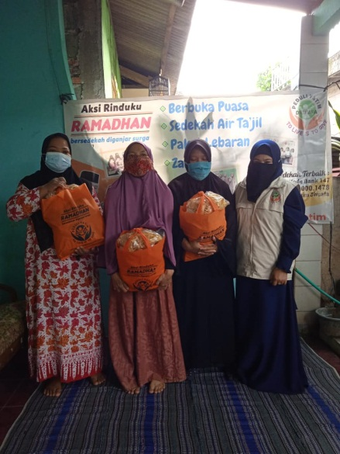
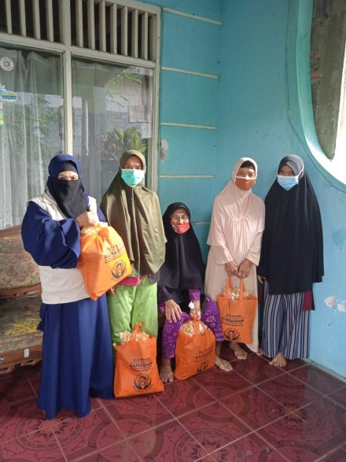

Penyaluran Zakat Untuk 322 Mustahik diantara 8 Asnaf ( Fakir Miskin, Fisabilillah, Mualaf )
- Mustahik Santri Asrama ( Yatim ) PYD Seluruh Cabang
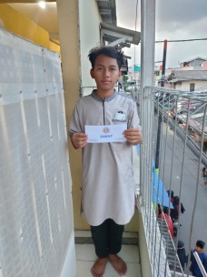
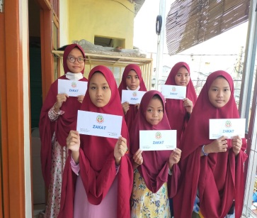
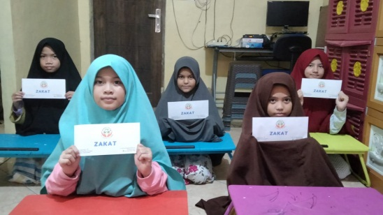
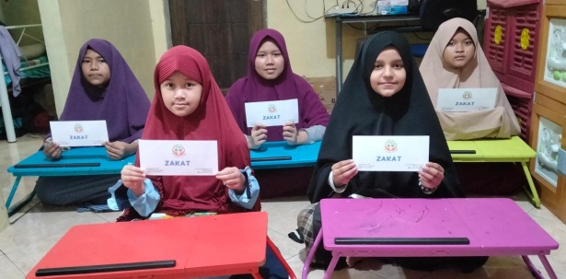

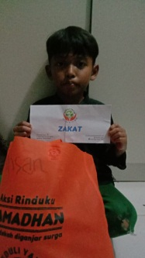
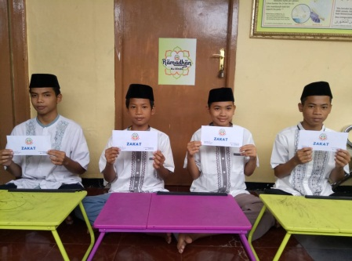
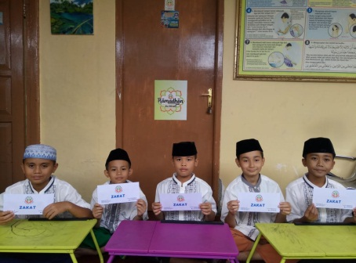
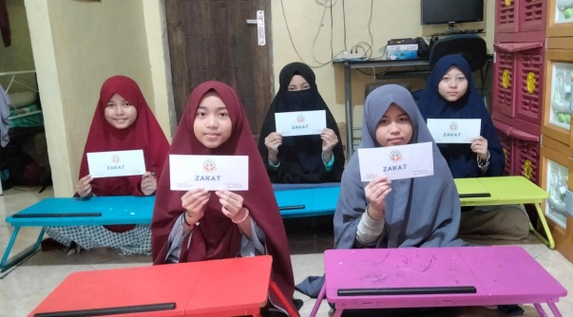

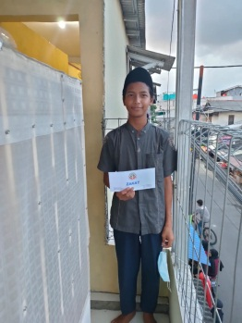
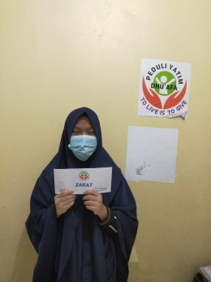
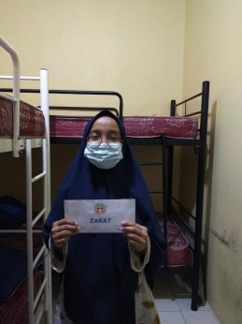
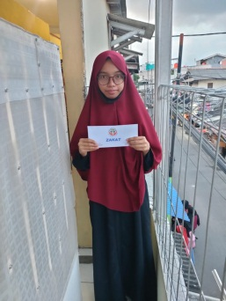
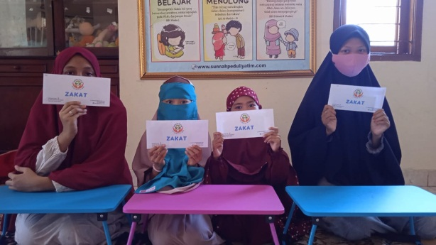

- Mustahik Santri TPQ PYD Jakarta Utara
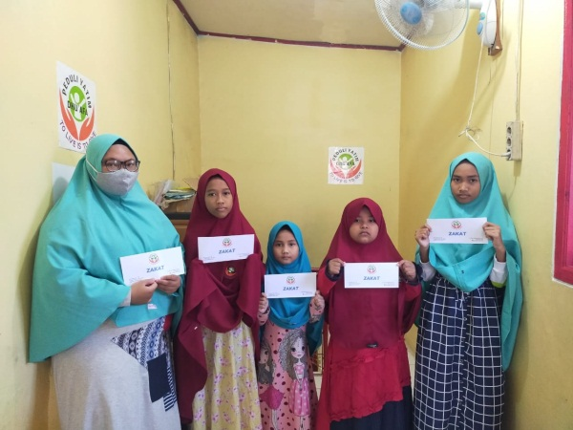
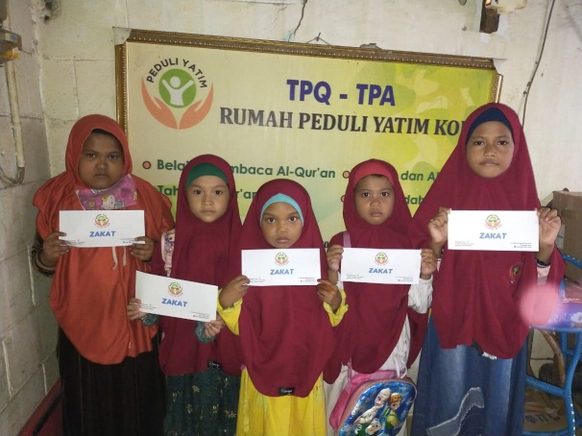
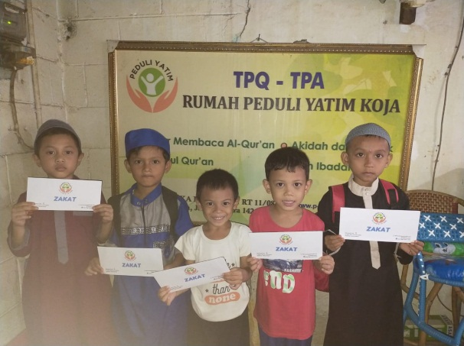

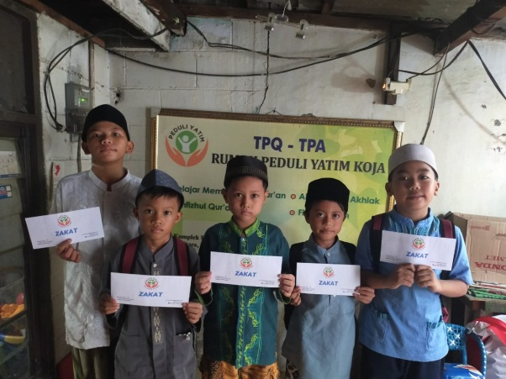
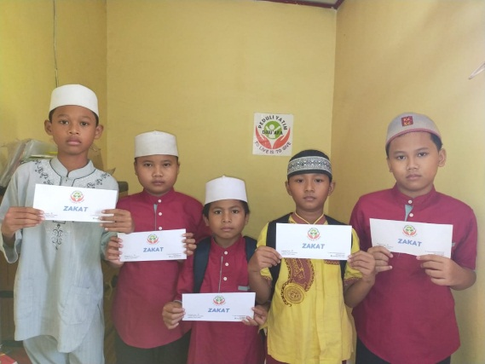
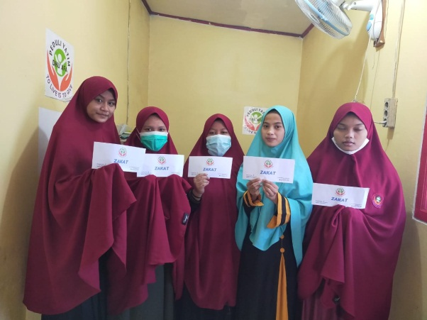

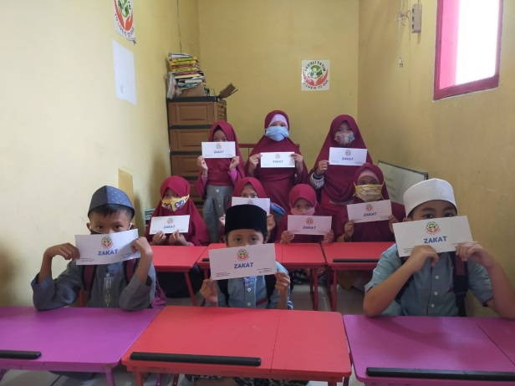
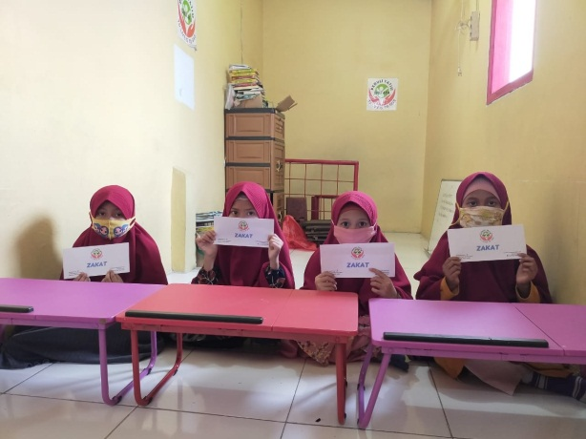
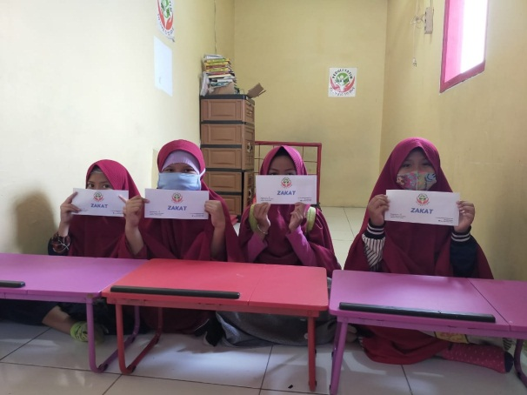

- Mustahik Yatim Eksternal PYD
- Yayasan Al Kamil Jakut dan Yatim Rusun Nagrak Jakut
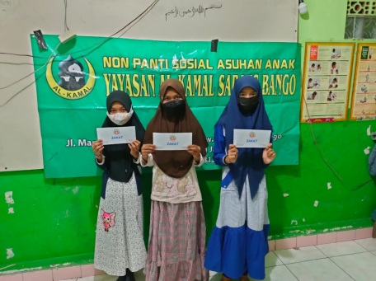
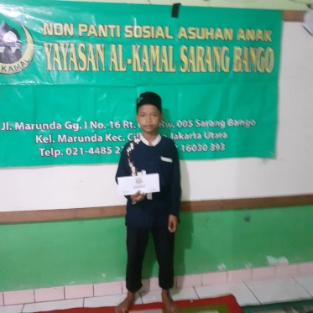
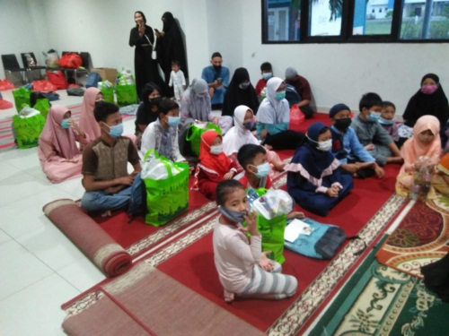
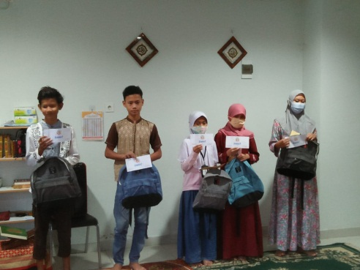

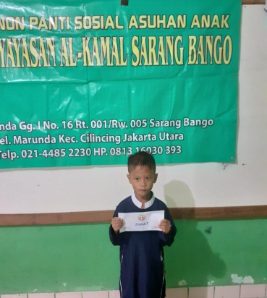
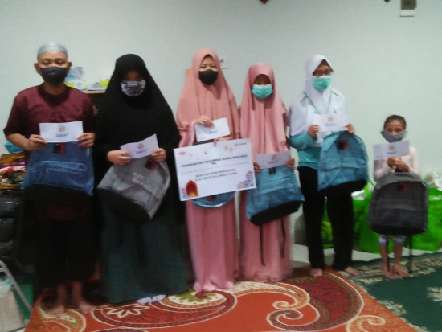
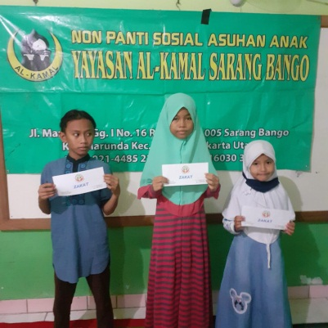
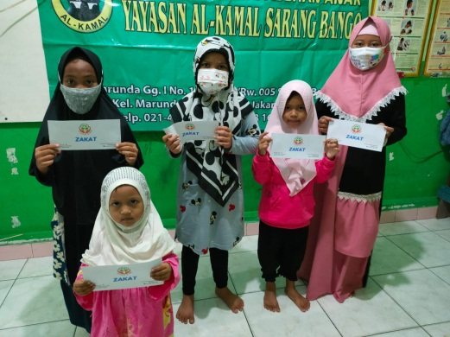

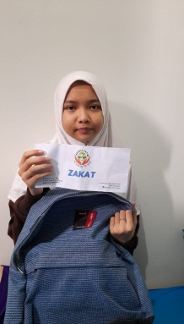
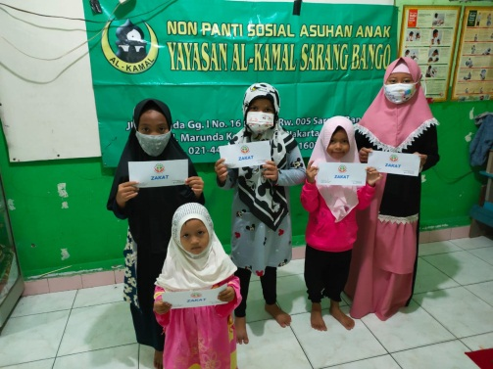
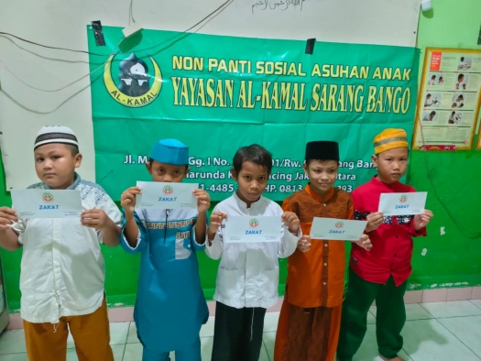
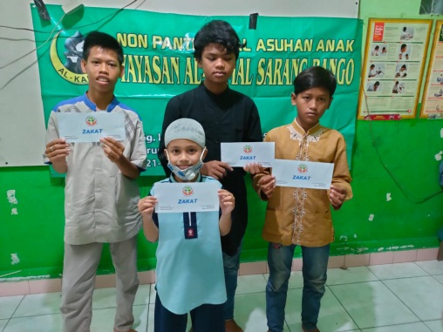

- Mustahik Asnaf Fakir Miskin dan Fisabilillah
- Bunda Yatim, Marbot Masjid, Guru- guru Asrama PYD (Guru2 PYD Tanpa dokumentasi)
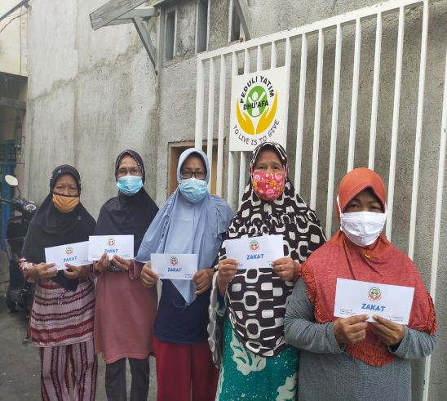
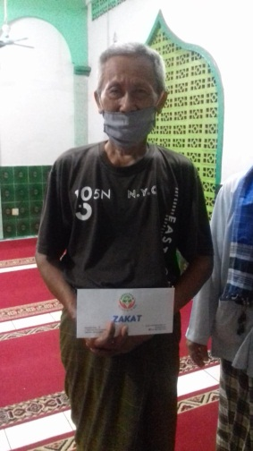
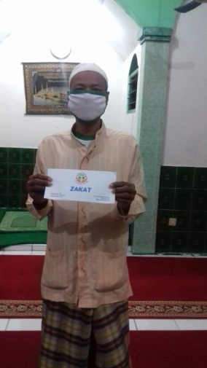
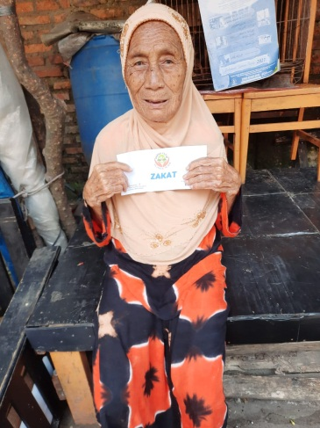
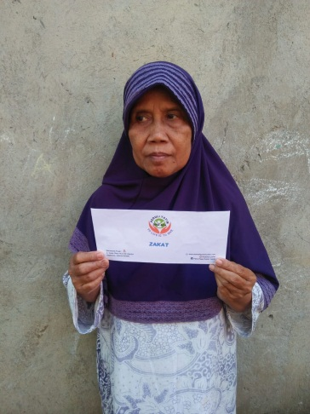

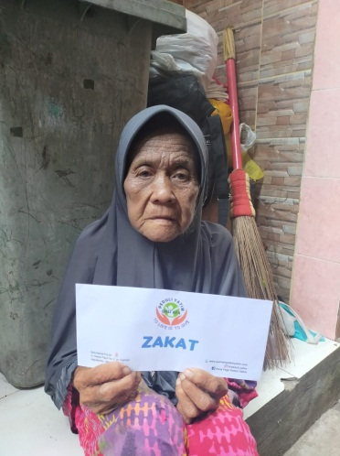
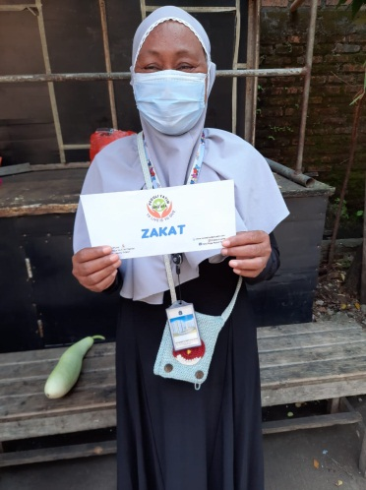
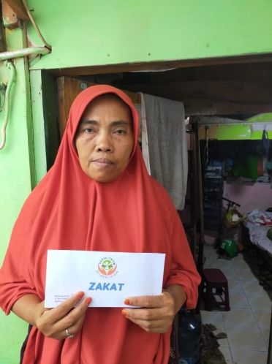
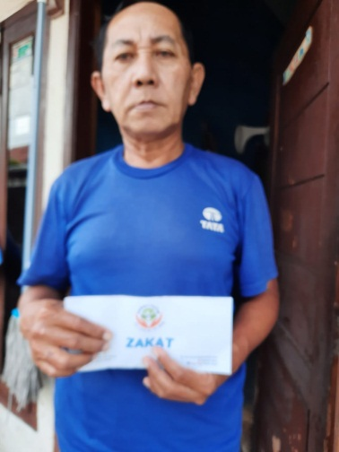
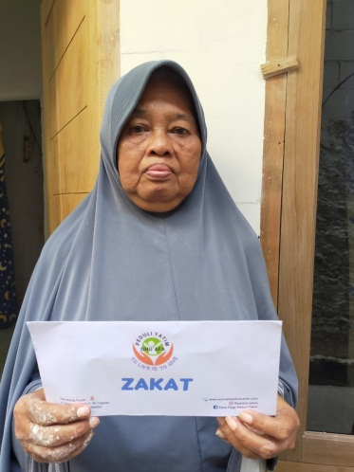

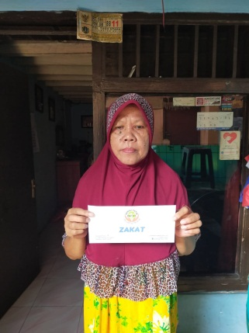
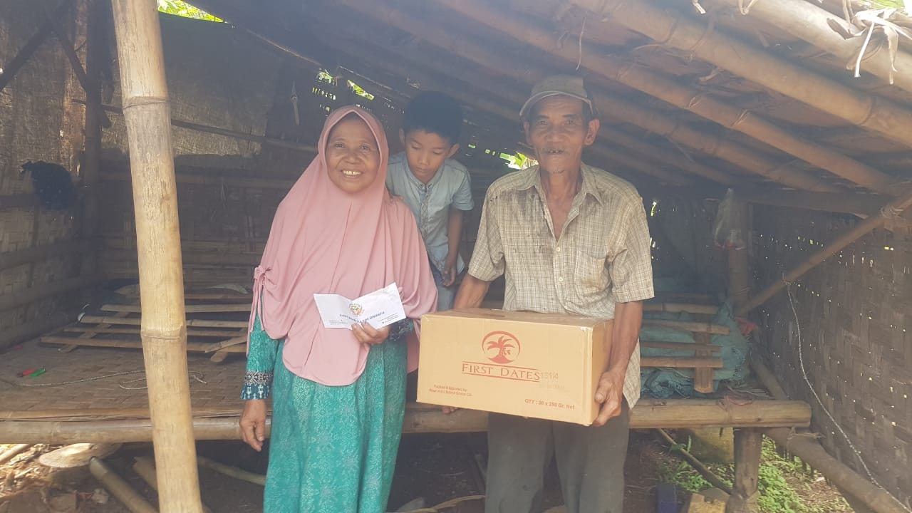
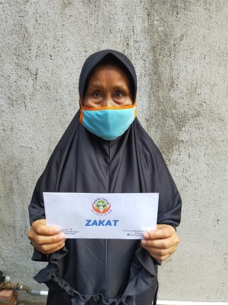
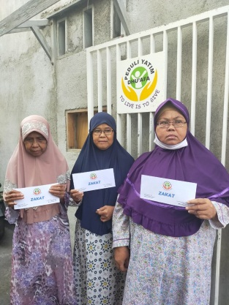

- Mualaf ; Mustahik Eksternal Yayasan ( Mualaf, Dhuafa Penyakit Kronis dan Disabilitas)
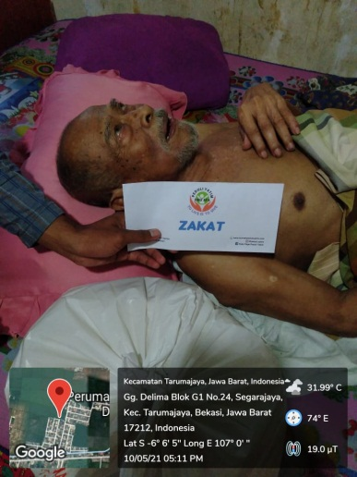
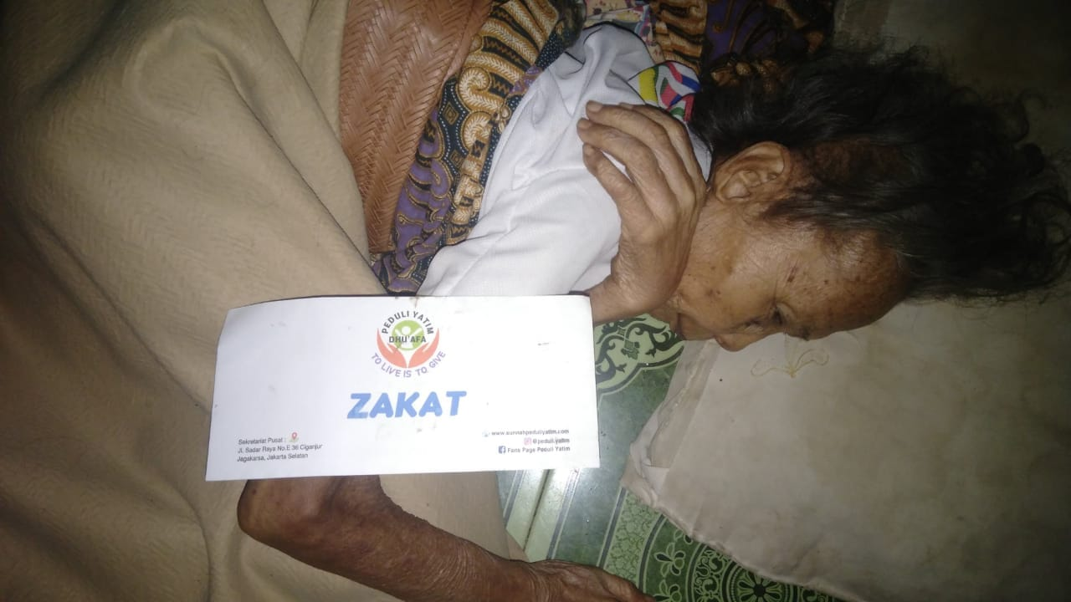
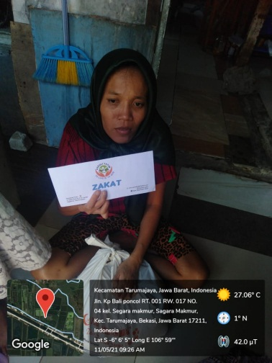

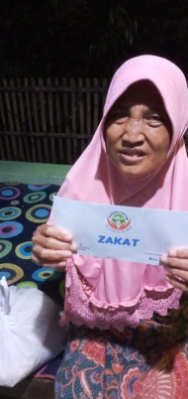
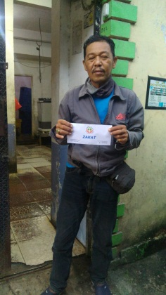
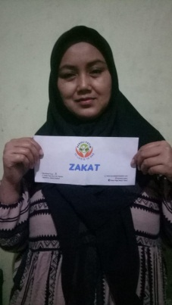
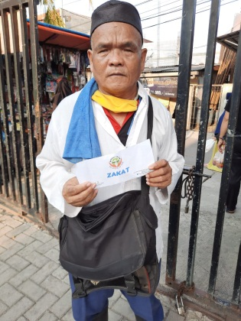
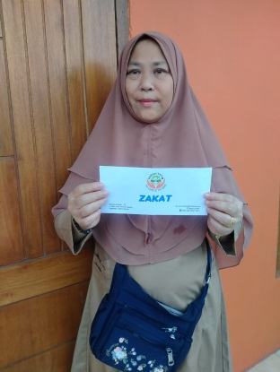
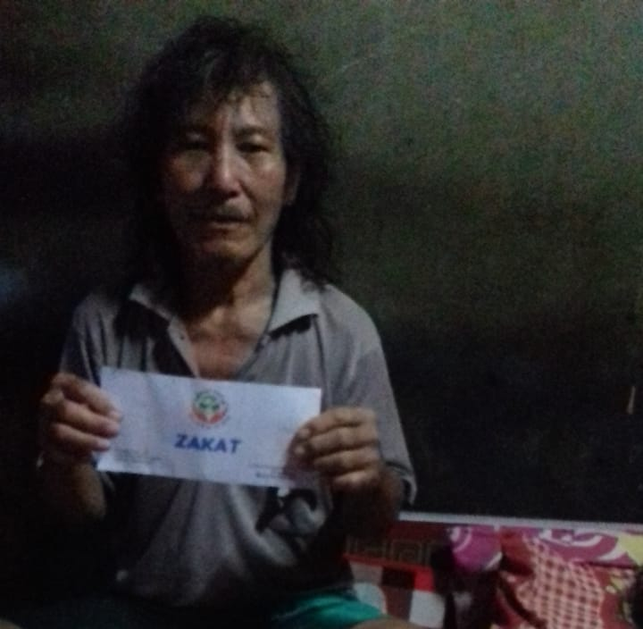

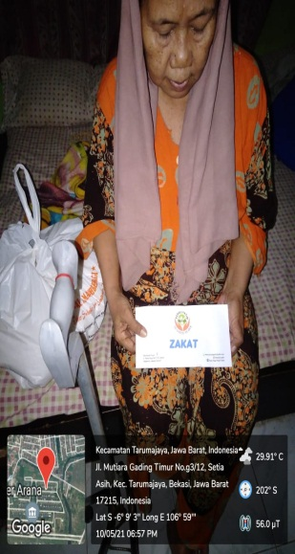
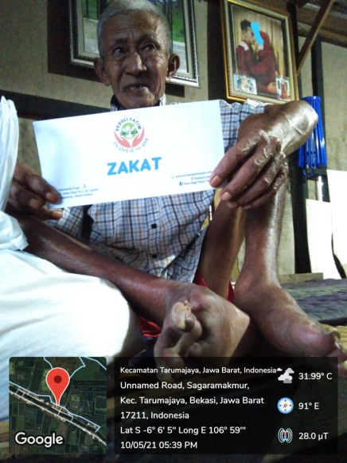
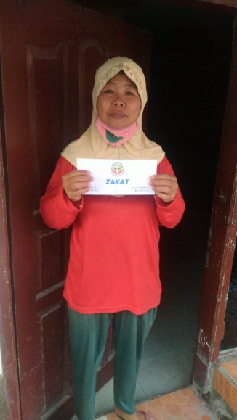
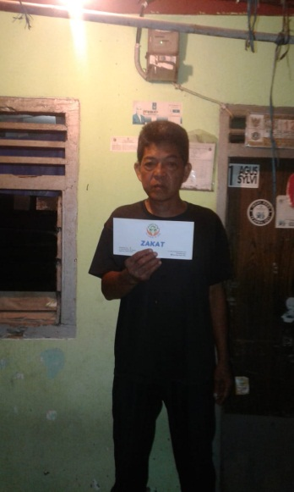
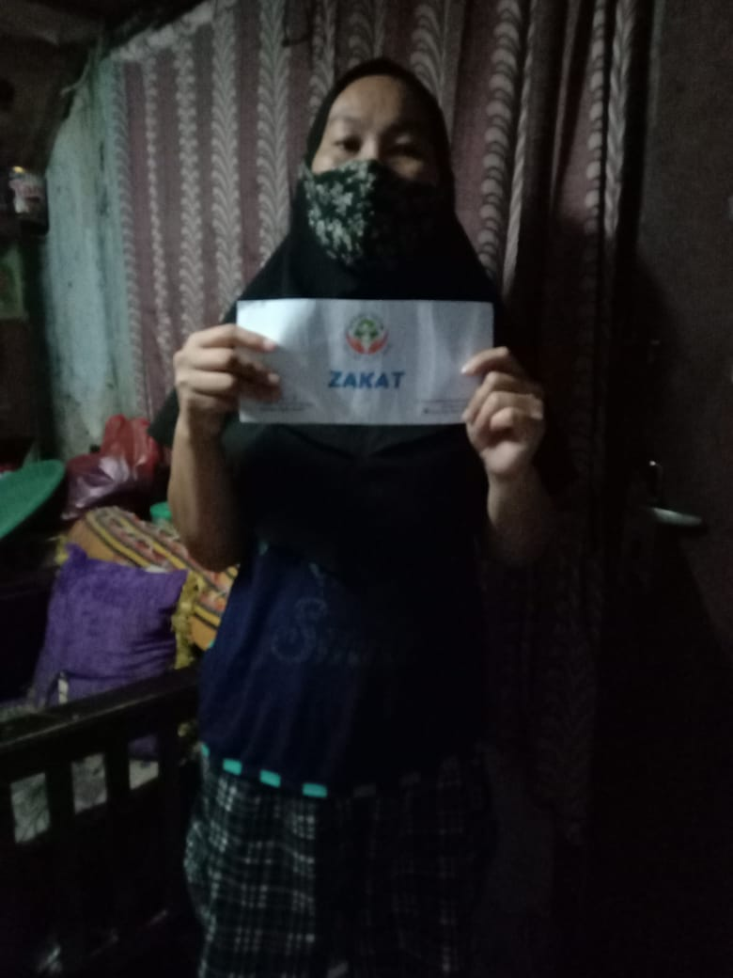

Penyaluran 127 Mustahik Fidyah dan Zakat Fithri
- Zakat Fithri (Mustahik PYD Jaksel Bunda Yatim Santri Paud dan Janda Lansia serta Dhuafa,
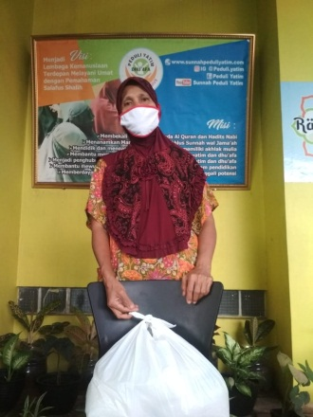
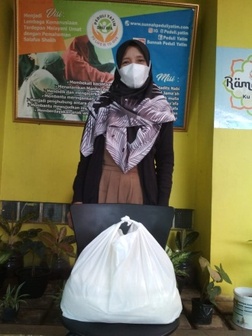
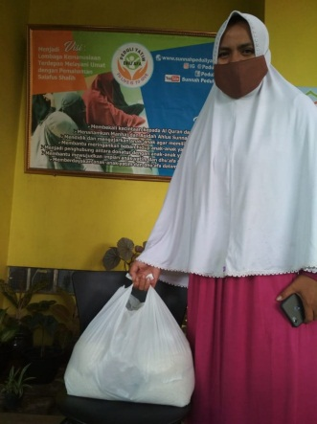
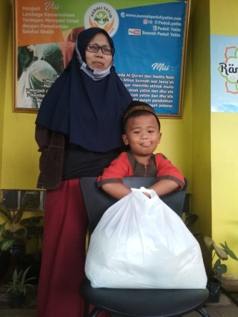
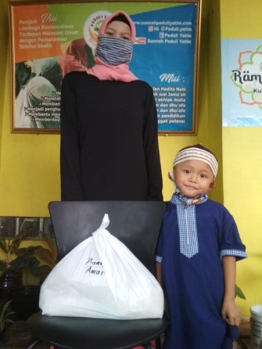

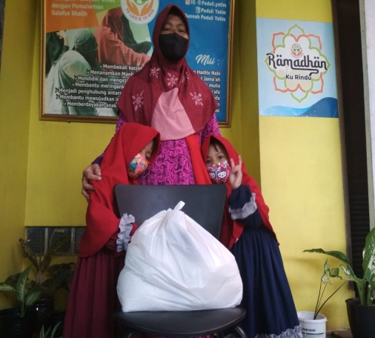
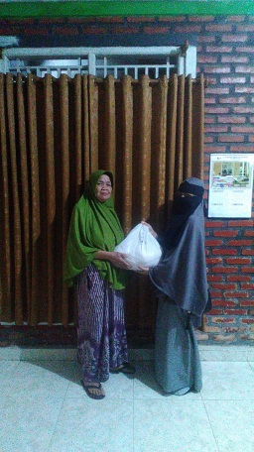
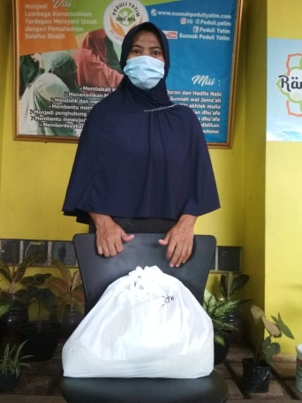
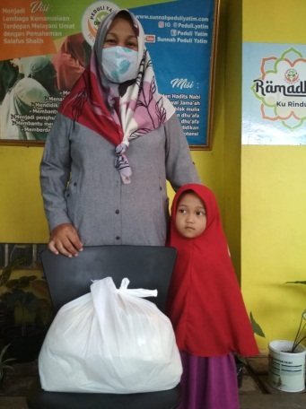
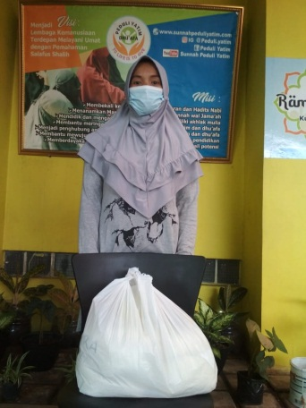

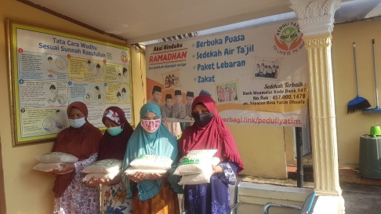
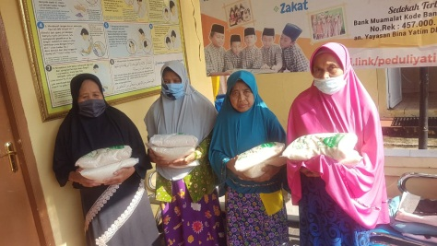
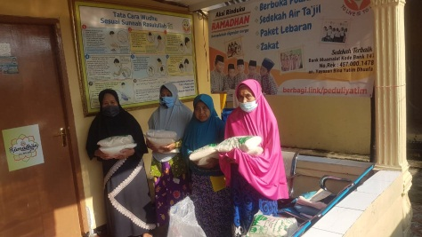
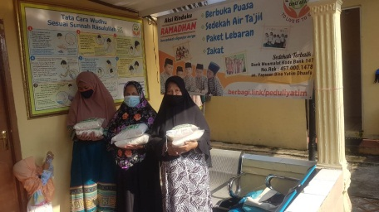

- Penyaluran Fidyah Sembako
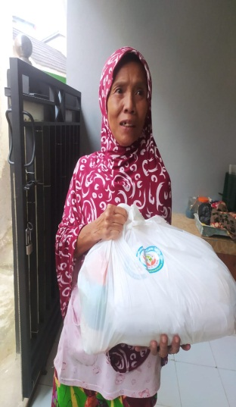
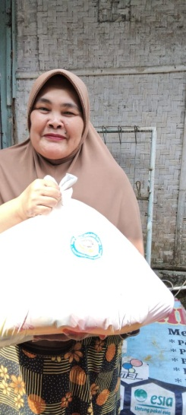
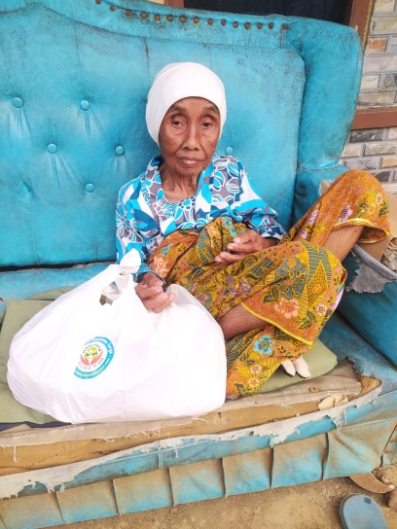
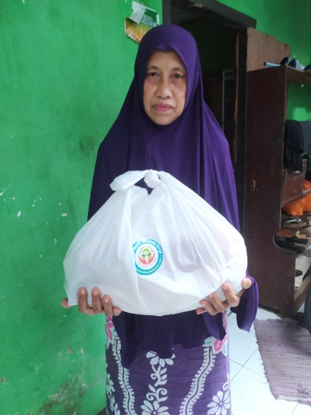
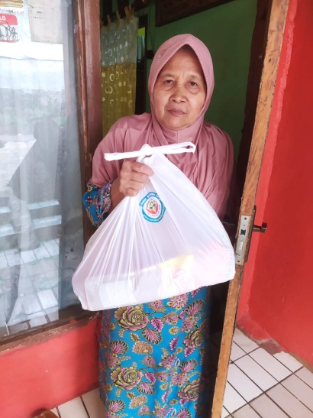

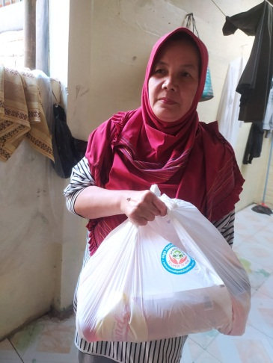
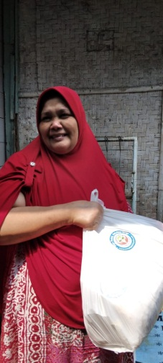
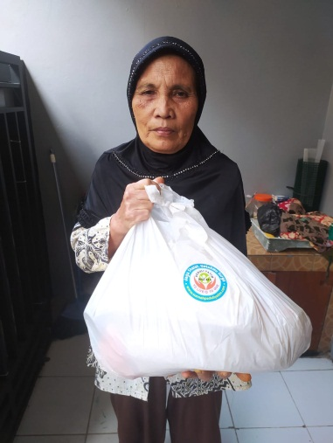
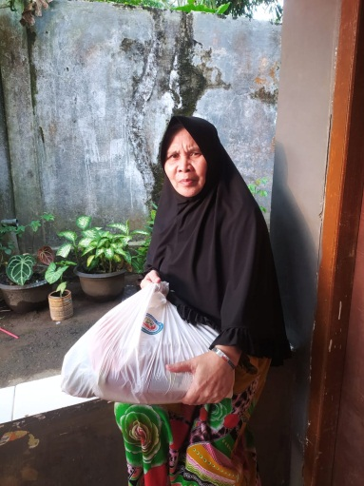
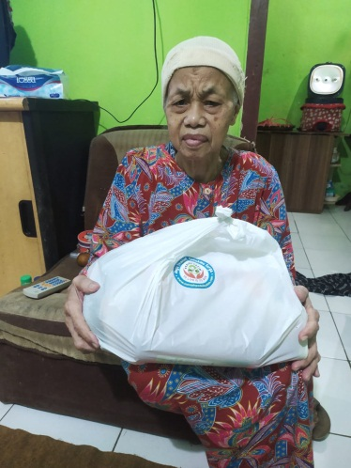

- Penyalurn Fidyah 403 Porsi Siap Saji (PYD Seluruh Cabang )
